Resolución del Pleno del Instituto de Transparencia, Acceso a la Información Pública y Protección de Datos Personales del Estado de México y Municipios, con domicilio en Metepec, Estado de México, de fecha diez de agosto de dos mil veintidós.

VISTO el expediente conformado con motivo del Recurso de Revisión 01931/INFOEM/AD/RR/2022, interpuesto por XXXXXXXXXXXXXXXXXXXXXXX, en lo sucesivo la Recurrente o Particular, en contra de la respuesta del Sujeto Obligado, Servicios Educativos Integrados del Estado de México, en lo sucesivo Sujeto Obligado o Responsable, a la solicitud de acceso a datos personales 00002/SEIEM/AD/2022, se emite la presente Resolución, con base en los Antecedentes y Considerandos que se exponen a continuación:

A N T E C E D E N T E S:

I. Presentación de la solicitud de acceso a datos personales:

El ocho de febrero de dos mil veintidós, el Particular presentó una solicitud de acceso a datos a través del Sistema de Acceso, Rectificación, Cancelación y Oposición de Datos Personales del Estado de México (SARCOEM), ante la Unidad de Transparencia de la Secretaría de Seguridad, en los siguientes términos:

“DESCRIPCIÓN CLARA Y PRECISA DE LA INFORMACIÓN SOLICITADA.
SERVICIOS EDUCATIVOS INTEGRADOS AL ESTADO DE MÉXICO EL QUE SUSCRIBE, XXXXXXXXXXXXXXXXXXXX, CON RFC --------------, CURP ----------------------------------------, NÚMERO DE SEGURIDAD SOCIAL ISSSTE ---------------, CON DOMICILIO EN -----------------------------------------------------------------------------------------------------------------------------------------------------------, TELEFONO ---------------------------, CORREO ELECTRÓNICO ---------------------------- , CON EL DEBIDO RESPETO ANTE USTED EXPONGO: POR ESTE MEDIO ME PERMITO SOLICITAR SE ME EXPIDA ORIGINAL DEL DOCUMENTO OFICIAL QUE ACREDITE LA HOJA ÚNICA DE SERVICIOS A NOMBRE DEL SUSCRITO ---------------------------------------- POR EL TEMPO QUE LABORÉ PARA ESA DEPENDENCIA A SU DIGNO CARGO, EN EL QUE APORTÉ AL FONDO DE PENSIONES DEL ISSSTE POR EL PERIODO 2000-2007. EN SU DEFECTO, SE ME PROPORCIONE ESCANEADO Y ENVÍE AL CORREO ELECTRÓNICO ARRIBA SEÑALADO, EL DOCUMENTO OFICIAL CON BASE EN EL CUAL SE NIEGA LA EXPEDICIÓN DE LA HOJA ÚNICA DE SERVICIOS POR EL PERIODO SOLICITADO. LO ANTERIOR, EN VIRTUD DE QUE MEDIANTE ESCRITO DE FECHA 30 DE AGOSTO DE 2021, DIRIGIDO AL LIC. OMAR SALVADOR ALVARADO CAMACHO, JEFE DEL DEPTO. DE PRESTACIONES DE LA DEPENDENCIA “SERVICIOS EDUCATIVOS INTEGRADOS AL ESTADO DE MÉXICO”, SOLICITÉ LA HOJA ÚNICA DE SERVICIOS POR EL PERIODO SEÑALADO COMUNICANDOLE LO SIGUIENTE “PARA LOS EFECTOS CORRESPONDIENTES, LE COMUNICO QUE EN EL EXPEDIENTE ELECTRÓNICO ÚNICO DEL ISSSTE, SERVICIOS EDUCATIVOS INTEGRADOS AL ESTADO DE MÉXICO, EFECTUÓ EL REGISTRO DE LOS SIGUIENTES MOVIMIENTOS: TIPO DE PERIODO FECHA DE INICIO FECHA DE TÉRMINO SUELDO BÁSICO CERTIFICADO 16/11/2000 28/02/2001 $12,105.00 CERTIFICADO 01/03/1991 15/05/2001 $12,105.00 CERTIFICADO 16/05/2001 31/03/2007 $7,984.52 SIN EMBARGO, CON FECHA 25 DE OCTUBRE DE 2021, EL SEIEM ME EXPIDIÓ LA HOJA ÚNICA DE SERVICIOS FOLIO S-535/2021, ÚNICAMENTE POR EL PERIODO DE APORTACIONES AL FONDO DEL ISSSTE DEL 16/11/00 (DIECISEIS DE NOVIEMBRE DE DOS MIL) AL 31/08/01 (TREINTA Y UNO DE AGOSTO DE DOS MIL UNO), SEÑALANDO QUE CAUSÉ BAJA POR RENUNCIA EL 31/08/01, SIENDO QUE AL SUSCRITO SE LE DESCONTARON Y ENTERARON AL FONDO DEL ISSSTE MIS APORTACIONES POR EL PERIODO DEL 16-11-00 AL 31-03-2007.”

“MODALIDAD DE ENTREGA
A través del SARCOEM”

A su solicitud de Acceso a Datos Personales, el Solicitante, adjuntó los siguientes tres documentos

- Credencial para votar el anverso y reverso con fotografía expedida por el Instituto Nacional Electoral, documento con el cual acreditó su identidad.
- Acta de nacimiento a nombre del solicitante a nombre del titular de datos.
- Una copia de la clave única de registro de población.

II. Respuesta del Sujeto Obligado.

Con fechas veintitrés de febrero de dos mil veintidós, el Sujeto Obligado notificó a través del Sistema de Acceso, Rectificación, Cancelación y Oposición de Datos Personales del Estado de México (SARCOEM), la respuesta a la solicitud de Acceso a Datos Personales, mediante el oficio 210C0101230102L/0231/2022, de fecha 14 de febrero del 2022, suscrito por el Jefe de Departamento de Prestaciones y Servidor Público Habilitado de la Dirección de Administración y Desarrollo de Personal y dirigido al Jefe de Departamento de Legislación y Consulta y Suplente del Titular de Transparencia, de cuyo contenido se desprende lo siguiente:

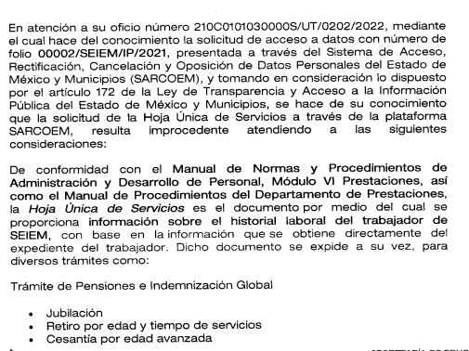
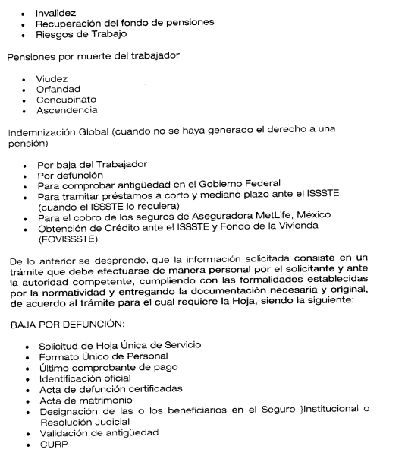
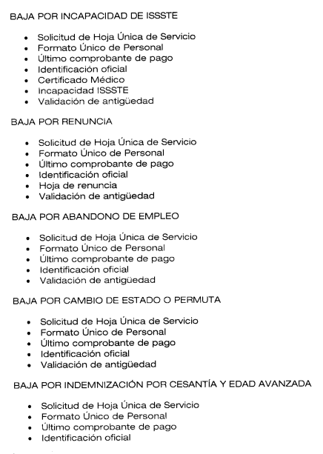
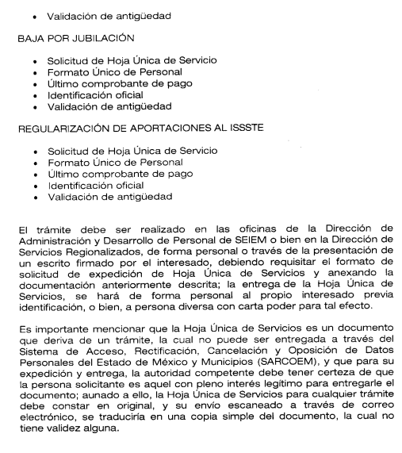

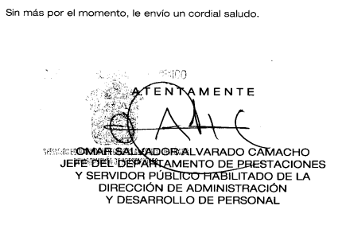
MODALIDAD DE ENTREGA

Se hace llegar esta respuesta a través del SAIMEX.
…”

III. Interposición del Recurso de Revisión.

Con fecha veinticinco de febrero de dos mil veintidós, se recibió en este Instituto, a través del Sistema de Acceso, Rectificación, Cancelación y Oposición de Datos Personales del Estado de México (SARCOEM), el Recurso de Revisión interpuesto por la parte Recurrente, en contra de la respuesta del Sujeto Obligado, lo anterior. Dicho Recurso de Revisión fue interpuesto en los siguientes términos:

“ACTO IMPUGNADO
EL OFICIO DE RESPUESTA NÚMERO 21OCO1O123O1O2L/O231/2O22 DE FECHA 14 DE FEBRERO DE 2022, DEL CUAL TUVE CONOCIMIENTO EL 24 DE FEBRERO DE 2022 QUE ES CUANDO SE SUBIÓ DICHA RESPUESTA AL SISTEMA SARCOEM, OFICIO SUSCRITO POR EL C. OMAR SALVADOR ALVARADO CAMACHO, JEFE DEL DEPARTAMENTO DE PRESTACIONES Y SERVIDOR PÚBLICO HABILITADO DE LA DIRECCIÓN DE ADMINISTRACIÓN Y DESARROLLO DE PERSONAL DEL SEIEM, DIRIGIDO AL C. LICENCIADO EN DERECHO JOAQUÍN RAÚL BENÍTEZ VERA, JEFE DEL DEPARTAMENTO DE LEGISLACIÓN Y CONSULTA SUPLENTE DEL TITULAR DE LA UNIDAD DE TRANSPARENCIA DEL SEIEM, EN LA PARTE QUE DICE: “… se hace de su conocimiento que la solicitud de la Hoja Única de Servicios a través de la plataforma SARCOEM, resulta improcedente atendiendo a las siguientes consideraciones:” (Sic)

“RAZONES O MOTIVOS DE LA INCONFORMIDAD
DENTRO DE DICHAS CONSIDERACIONES, EN SÍNTESIS, EL SERVIDOR PÚBLICO QUE DA RESPUESTA A MI SOLICITUD DE ACCESO DE DATOS SEÑALA QUE C HOJA ÚNICA DE SERVICIOS CONSISTE EN UN TRÁMITE QUE SE SUJETA A LO ESTABLECIDO EN EL MANUAL DE NORMAS Y PROCEDIMIENTOS DE ADMINISTRACIÓN Y DESARROLLO DE PERSONAL, MÓDULO VI PRESTACIONES, ASÍ COMO EL MANUAL DE PROCEDIMIENTOS DEL DEPARTAMENTO DE PRESTACIONES, ES DECIR, DE MANERA PERSONAL Y CUMPLIENDO LOS REQUISITOS QUE SE INDICAN EN DICHA NORMATIVIDAD, LA CUAL SE ENTREGA DE MANERA PERSONAL O POR MEDIO DE CARTA PODER, Y QUE DICHAS FORMALIDADES NO SE CUMPLIRÍAN SI SE ENVÍA ESCANEADO POR MEDIO DE LA PLATAFORMA DE TRANSPARENCIA, TAL COMO SE DESPRENDE DE LA SIGUIENTE TRANSCRIPCIÓN: “De lo anterior se desprende, que la información solicitada consiste en un trámite que debe efectuarse de manera personal por el solicitante y ante la autoridad competente, cumpliendo con las formalidades establecidas por la normatividad y entregando la documentación necesaria y original, de acuerdo al trámite para el cual requiere la Hoja, siendo la siguiente: (TRANSCRIBE) …, El tramite debe ser realizado en las oficinas de la Dirección de Administración y Desarrollo de Personal de SEIEM o bien en la Dirección de Servicios Regionalizados, de forma personal o través de la presentación de un escrito firmado por el interesado, debiendo requisitar el formato de solicitud de expedición de Hoja Única de Servicios y anexando la documentación anteriormente descrita; la entrega de la Hoja Única de Servicios, se hará de forma personal al propio interesado previa identificación, o bien, a persona diversa con carta poder para tal efecto. Es importante mencionar que la Hoja Única de Servicios es un documento que deriva de un trámite, la cual no puede ser entregada a través del Sistema de Acceso, Rectificación, Cancelación y Oposición de Datos Personales del Estado de México y Municipios (SARCOEM), y que para su expedición y entrega, la autoridad competente debe tener certeza de que la persona solicitante es aquel con pleno interés legítimo para entregarle el documento; aunado a ello, la Hoja Única de Servicios para cualquier trámite debe constar en original, y su envío escaneado a través de correo electrónico, se traduciría en una copia simple del documento, la cual no tiene validez alguna. 2.- TAL RESPUESTA NO TIENE NADA QUE VER CON LA SOLICITUD DEL SUSCRITO XXXXXXXXXXXXXXXXXXXX, YA QUE EL SUJETO OBLIGADO SE LIMITA A SEÑALAR QUE DE CONFORMIDAD CON LA NORMATIVIDAD, LA HOJA ÚNICA DE SERVICIOS SE DEBE SOLICITAR DE FORMA PERSONAL ANTE LA AUTORIDAD COMPETENTE, PREVIO CUMPLIMIENTO DE LOS REQUISITOS POR LO QUE LA SOLICITUD DE LA MISMA ANTE EL SARCOEM ES IMPROCEDENTE, LO CUAL GENERA MI INCONFORMIDAD, CON BASE EN LO SIGUIENTE: EN PRIMER LUGAR, EL SUSCRITO NO SOLICITÓ REALIZAR EL TRÁMITE DE EXPEDICIÓN DE LA HOJA ÚNICA DE SERVICIOS NI QUE SE ME ENTREGARA ESCANEADA A TRAVÉS DEL SISTEMA DE ACCESO, RECTIFICACIÓN, CANCELACIÓN Y OPOSICIÓN DE DATOS PERSONALES DEL ESTADO DE MÉXICO Y MUNICIPIOS (SARCOEM), SINO QUE, COMO SE ADVIERTE DE MI SOLICITUD DEL FOLIO QUE SE ANALIZA, EL SUSCRITO COMUNICÓ AL SARCOEM QUE SOLICITÓ Y OBTUVO DE FORMA PERSONAL ANTE EL SEIEM, LA EXPEDICIÓN DE LA HOJA DE SERVICIOS POR EL PERIODO DE DOS MIL A DOS MIL SIETE, DE CONFORMIDAD CON LAS APORTACIONES QUE TENGO REGISTRADAS EN EL ARCHIVO ELECTRÓNICO DEL ISSSTE, MISMAS QUE ENTERÓ AL ISSSTE EL PROPIO SEIEM, SIN EMBARGO ÚNICAMENTE LA EXPIDIÓ POR EL PERIODO DE UN AÑO. ES DECIR, EN EL CASO CONCRETO SE TRATA DE UNA SOLICITUD EN EL EJERCICIO DE DERECHOS ARCO, CONSISTENTE EN UNA RECTIFICACIÓN DE LA HOJA ÚNICA EXPEDIDA Y SE ME EXPIDIERA EL ORIGINAL DE LA HOJA ÚNICA DE SERVICIOS, ENVIANDOLA A MI DOMICILIO (OBVIAMENTE, POR LOS CONDUCTOS DEBIDOS), POR EL PERIODO DE SIETE AÑOS QUE REALMENTE COTICÉ Y SE ENTERÓ AL ISSSTE. EN CASO DE NEGATIVA, SOLICITÉ SE ME ENTREGARA (ESO SÍ), ESCANEADO Y A TRAVÉS DEL CORREO ELECTRÓNICO SEÑALADO, EL DOCUMENTO OFICIAL QUE FUNDAMENTE EL PORQUÉ SOLAMENTE SE ME EXPIDIÓ POR EL PERIODO DE UN AÑO. EL SUJETO OBLIGADO NO SE PRONUNCIÓ SOBRE ELLO. LO ANTERIOR SE SOLICITÓ, COMO A CONTINUACIÓN SE TRANSCRIBE: “CON BASE EN LOS ARCHIVOS QUE OBRAN EN ESA DEPENDENCIA, SOLICITO SE ME EXPIDA EN ORIGINAL LA HOJA ÚNICA DE SERVICIOS CORRESPONDIENTE AL PERIODO DEL DIECISEIS DE NOVIEMBRE DE DOS MIL AL TREINTA Y UNO DE AGOSTO DE DOS MIL SIETE (16/11/2000 AL 31/03/2007), CONFORME A LAS .APORTACIONES QUE ESA DEPENDENCIA REALIZÓ AL SUSCRITO XXXXXXXXXXXXXXXXXXXX Y QUE SE ENTERARON AL ISSSTE, DE CONFORMIDAD CON EL HISTORIAL DE COTIZACIÓN DEL EXPEDIENTE UNICO ELECTRÓNICO DEL ISSSTE. EN SU CASO, SE ME ENVÍE EL DOCUMENTO OFICIAL EN EL QUE SE BASA ESA DEPENDENCIA PARA NO EXPEDIR DICHA HOJA POR EL PERIODO INDICADO. LO ANTERIOR EN VIRTUD DE QUE CON FECHA 25 DE OCTUBRE DE 2021 SE ME EXPIDIÓ LA HOJA ÚNICA DE SERVICIOS CON NÚMERO DE FOLIO S-535/2021 ÚNICAMENTE POR EL PERIODO DEL DIECISEIS DE NOVIEMBRE DE DOS MIL AL TREINTA Y UNO DE MARZO DE DOS MIL UNO (16/11/2000 AL 31/03/2001), SIN QUE SE ME INDIQUE LA RAZÓN DE TAL PROCEDER, CABE HACER MENCIÓN QUE EN EL APARTADO CORRESPONDIENTE AL MOTIVO Y PERIODO EN QUE OCURRIÓ LA BAJA, DICE PRIMERO QUE NO HUBO Y ENSEGUIDA DICE: “CAUSANDO BAJA POR RENUNCIA EL 31 DE AGOSTO DE 2001.” EN ESTE CASO TAMBIÉN SOLICTO SE ME ENVÍE ESCANEADO EL DOCUMENTO OFICIAL DE RENUNCIA A QUE HACE REFERENCI DICHA HOJA DE SERVICIOS. SOLICITO QUE LA HOJA DE SERVICIOS EN ORIGINAL SEA ENVIADA AL DOMICILIO SEÑALADO EN LA PRESENTE, EN CASO DE NEGATIVA, SE SOLICITA EL ENVÍO DEL DOCUMENTO OFICIAL AL CORREO ELECTRÓNICO TAMBIEN SEÑALADO, CON BASE EN EL CUAL SE BASE ESA DEPENDENCIA PARA NO EXPEDIR LA HOJA ÚNICA DE SERVICIOS POR EL PERIODO (16/11/2000 AL 31/03/2007), ASI COMO ESCANEADO EL DOCUMENTO OFICIAL DE LA RENUNCIA A QUE SE HACE REFERENCIA EN LA HOJA ÚNICA DE SERVICIOS CON NÚMERO DE FOLIO S-535/2021 A QUE HACE REFERENCIA.” 3.- POR LO ANTERIORMENTE EXPUESTO, SOLICITO A ESE ÓRGANO GARANTE, SE REVISE LA NEGATIVA DE ACCESO CONTENIDA EN LA RESPUESTA DEL SUJETO OBLIGADO Y SE ORDENE LA RESPUESTA CONFORME A LA LEY, PRONUNCIANDOSE EL SUJETO OBLIGADO A LO REALMENTE SOLICITADO, DESDE LA PERSPECTIVA DE QUE SE TRATA DE UNA SOLICITUD DE EJERCICIO DE DERECHOS ARCO A QUE TENGO DERECHO COMO ES LA RECTIFICACIÓN DE MI HOJA ÚNICA DE SERVICIOS, YA QUE NO SOLICITÉ OBTENERLA SINO LA RECTIFICACIÓN DE LA QUE SE ME EXPIDIÓ, RECTIFICACIÓN A LA QUE TENGO DERECHO CONFORME A LA PROPIA CONSTITUCIÓN POLÍTICA DE LOS ESTADOS ÚNIDOS MEXICANOS Y A LA PROPIA LEY DE LA MATERIA, CONFORME AL PRINCIPIO PRO PERSONAE EN LO QUE SEA MÁS FAVORABLE A LA PERSONA. EN ESTE SENTIDO, ESE ÓRGANO GARANTE NO DEBE PERMITIR QUE LOS SUJETOS OBLIGADOS, POR DESCONOCIMIENTO, IGNORANCIA O DESPRECIO A LA LEY, SE LA PASEN BUSCANDO PRETEXTOS PARA NEGAR LOS DERECHOS ARCO A LOS CIUDADANOS. ATENTAMENTE. XXXXXXXXXXXXXXXXXXX.” (Sic).

A la interposición, adjuntó dos documentos que llevan por nombre

- Hoja Única De Servicio.pdf, y el que contiene una hoja única de servicios a nombre del solicitante emitida por el SEIEM donde se menciona que su fecha de ingreso fue el dieciséis de noviembre de dos mil y su baja fue el treinta y uno de agosto de dos mil uno.
- Exp. Electrónico issste.pdf, y el que contiene dos hojas con datos personales del solicitante, datos laborales, familiares, historial de cotización, que fue emitida por el ISSSTE.

IV. Trámite del Recurso de Revisión ante el Instituto.

a) Turno del Recurso de Revisión.

El veinticinco de febrero de dos mil veintidós, el Sistema de Acceso, Rectificación, Cancelación y Oposición de Datos Personales del Estado de México (SARCOEM), asignó el número de expediente 01931/INFOEM/AD/RR/2022 al Recurso de Revisión y lo turnó al Comisionado Ponente Luis Gustavo Parra Noriega, para los efectos de los artículos 129, 130 y 131, de la Ley de Protección de Datos Personales en Posesión de Sujetos Obligados del Estado de México y Municipios.

b) Admisión del Recurso de Revisión.

El siete de marzo del dos mil veintidós, se acordó la admisión del Recurso de Revisión interpuesto por el Recurrente en contra del Sujeto Obligado, acto que fue notificado por medio del Sistema de Acceso, Rectificación, Cancelación y Oposición de Datos Personales del Estado de México (SARCOEM) en la misma fecha. Ante este mismo acto, se ordenó la integración del expediente y la puesta a disposición de las partes, con fundamento en los artículos 129, 130 y 131 de la Ley de Protección de Datos Personales en Posesión de Sujetos Obligados del Estado de México y Municipios.

c) Procedimiento de conciliación.
Mediante la notificación del acuerdo de admisión, el siete de marzo de dos mil veintidós mediante el Sistema de Acceso, Rectificación, Cancelación y Oposición de Datos Personales del Estado de México (SARCOEM), este Instituto hizo del conocimiento a las partes la posibilidad de iniciar procedimiento de conciliación en términos del artículo 132 Ley de Protección de Datos Personales en Posesión de Sujetos Obligados del Estado de México y Municipios. De igual manera, se le hizo del conocimiento a las partes que tienen un plazo de siete días hábiles para manifestar su voluntad de conciliar.

El Sujeto Obligado expresó a través de los documentos, lo siguiente:

- anexos 00002.pdf. Documento de diez (10) fojas, que contiene el oficio 210C0101030000S/UT/0448/2022, de fecha quince (15) de marzo del dos mil veintidós (2022), signado por el Jefe de Departamento de Legislación y Consulta y Suplente del Titular de la Unidad de Transparencia, dirigido al Comisionado Luis Gustavo Parra, por el cual desarrolló lo siguiente:

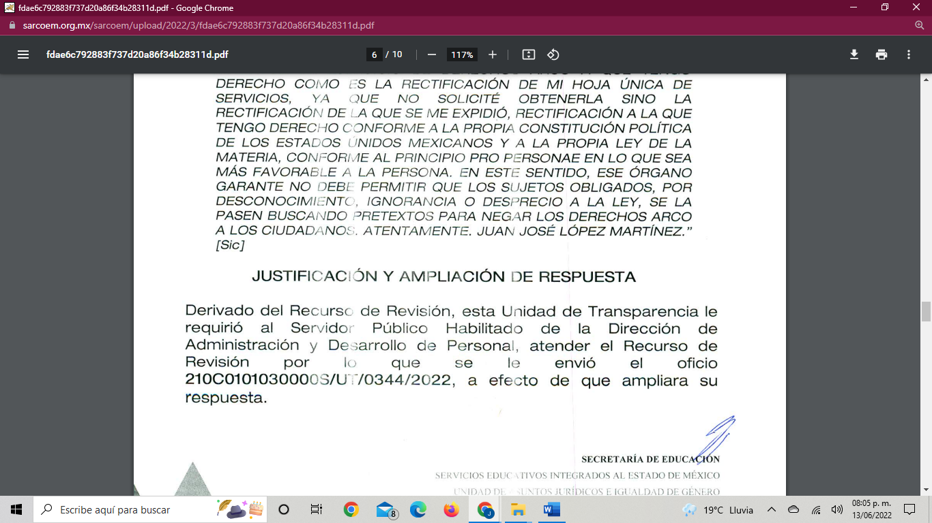
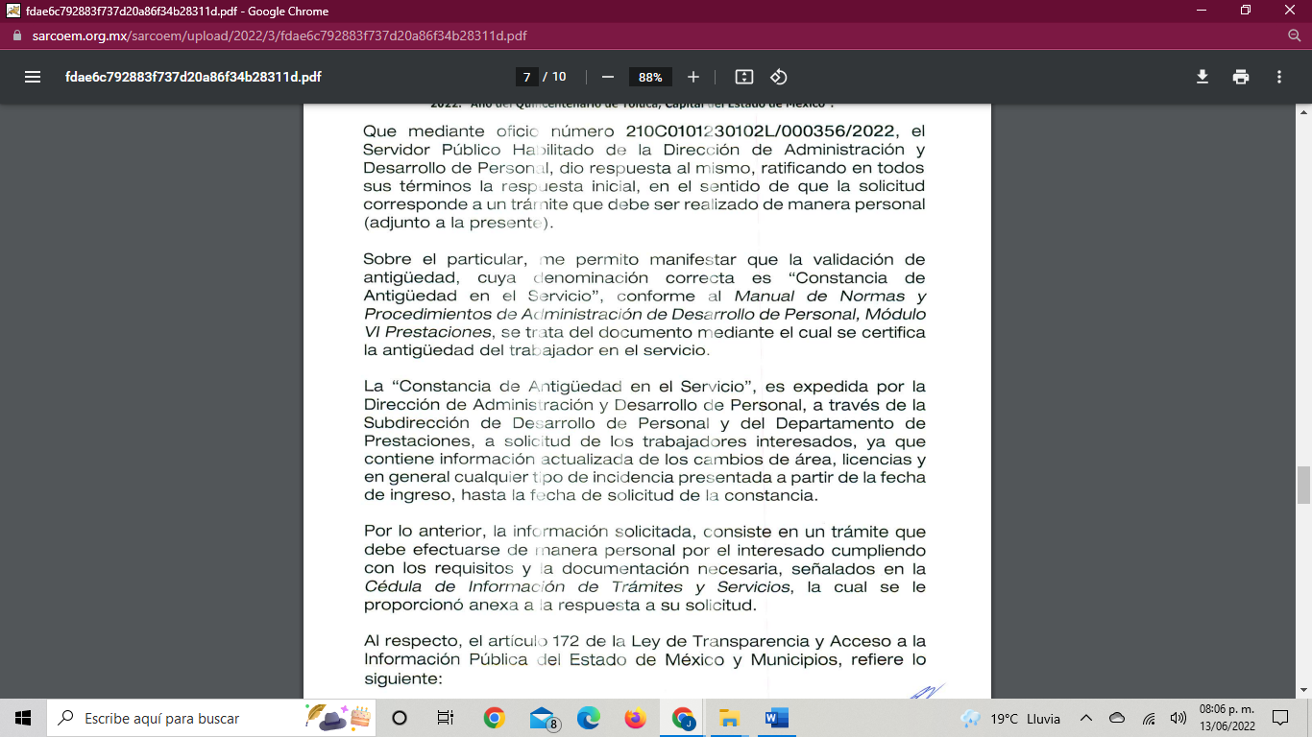
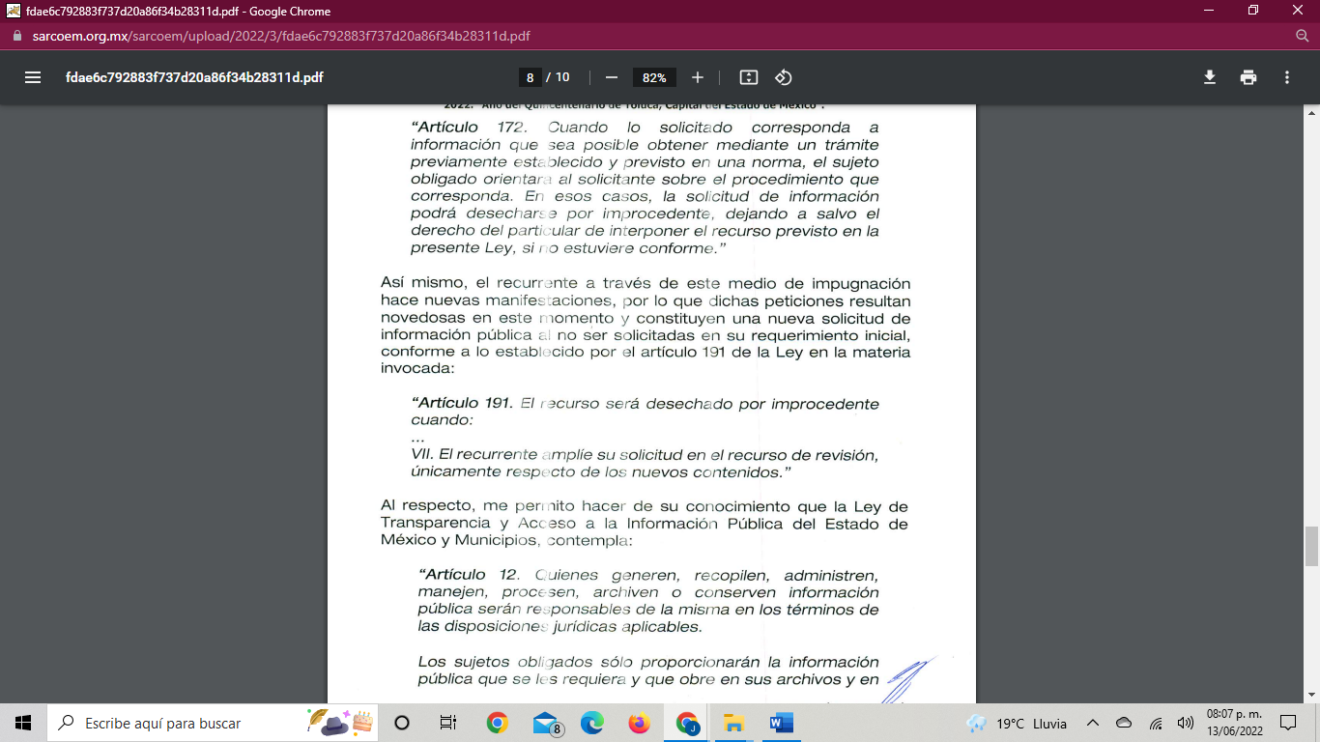
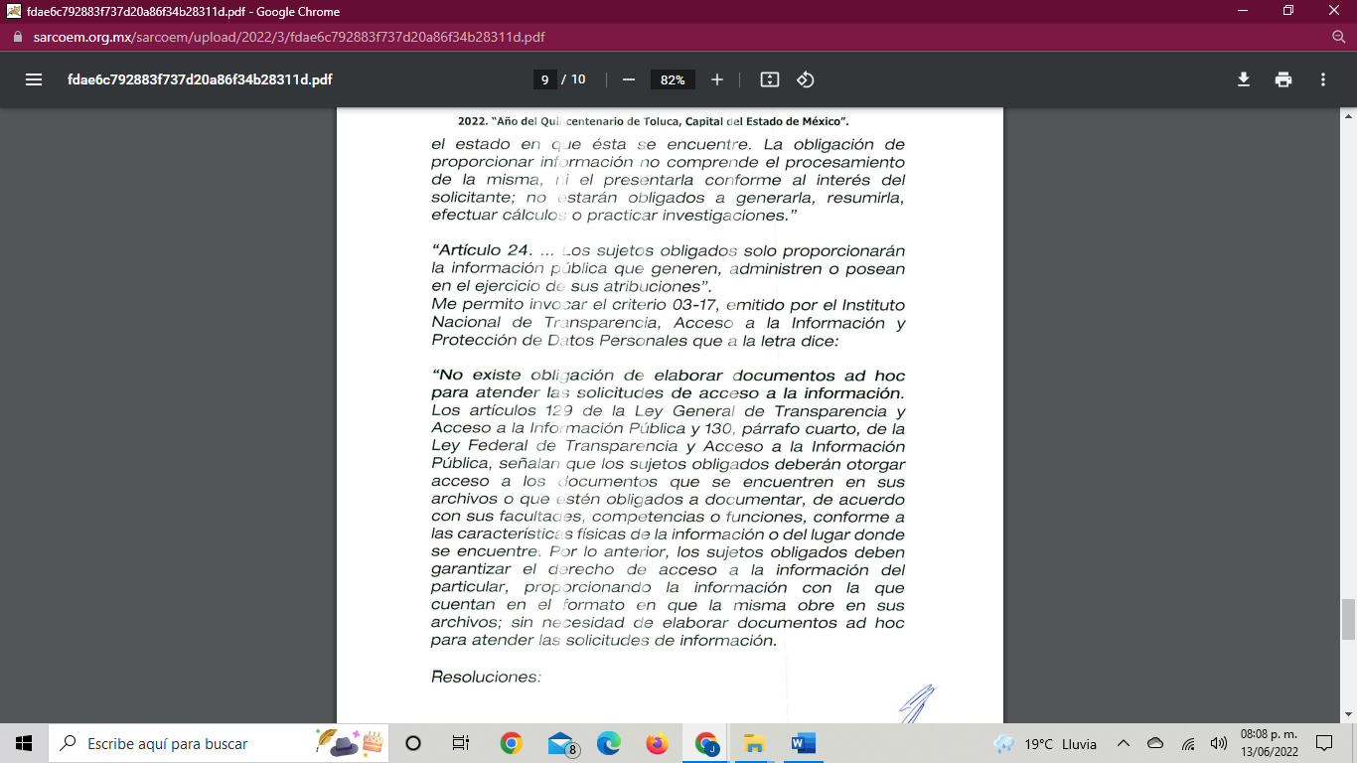
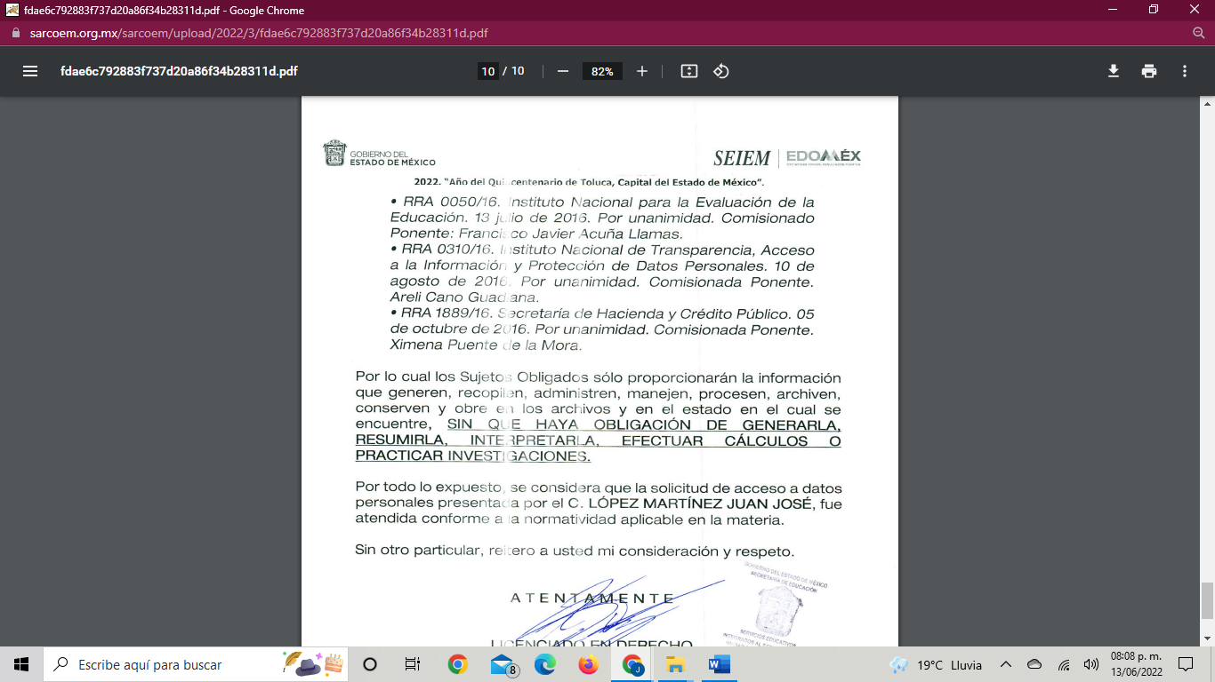

- INFORME 00002 AD.pdf. Documento de siete (7) fojas, que contiene el oficio 210C0101230102L/000356/2022, de fecha quince (15) de marzo del dos mil veintidós (2022), signado por el Jefe de Departamento de Legislación y Consulta y Suplente del Titular de la Unidad de Transparencia, dirigido al Comisionado Luis Gustavo Parra, por el cual desarrolló lo siguiente:

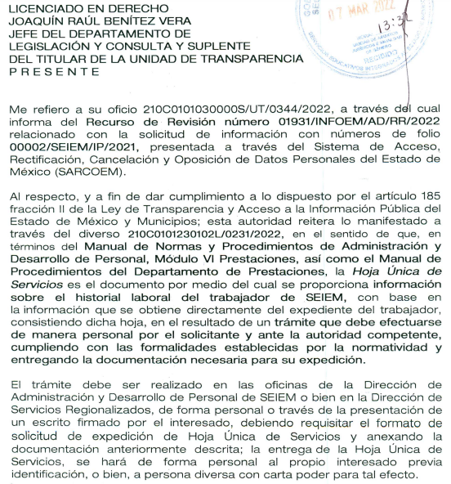
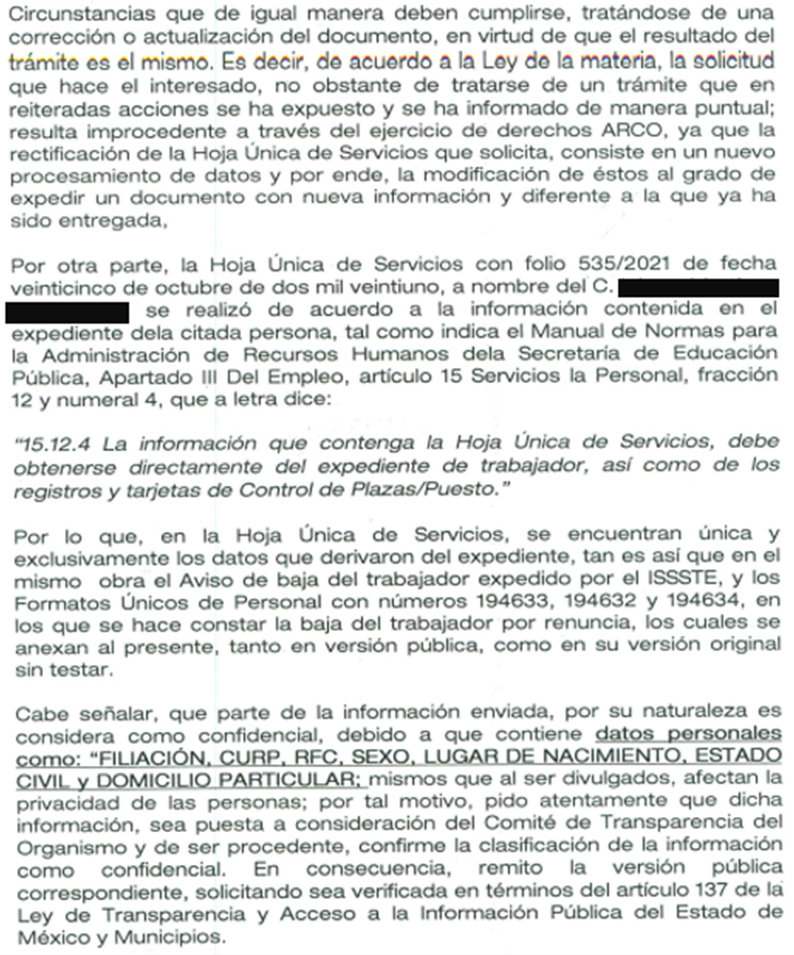
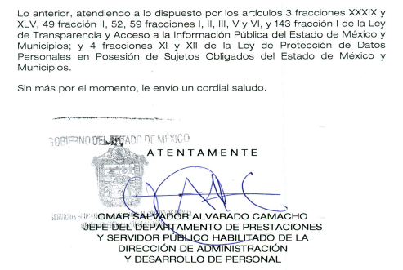

El Sujeto Obligado, adjuntó cuatro documentos que refieren ser información del solicitante, expedidos por la Subdirección General de Prestaciones Económicas Sociales y Culturales, así como tres formatos únicos de personal, los cuales no se reproducen por contener una gran cantidad de datos personales.

Por otra parte, el Sujeto Obligado no emitió manifestación alguna de voluntad para conciliar.

d) Informe Justificado y Manifestaciones.

Transcurrido el plazo para emitir manifestaciones, el recurrente fue omiso en de realizar pronunciamiento alguno.
En fecha dieciocho de mayo del dos mil veintidós el sujeto obligado mediante el Sistema de Acceso, Rectificación, Cancelación y Oposición de Datos Personales del Estado de México (SARCOEM), adjuntó Informe de Justificación y oficio de respuesta en formato pdf y anexo en pdf, documentos que son idénticos a los remitidos por el Sujeto Obligado en la etapa de conciliación. Documentos que aun así fueron puestos a la vista del Particular, el veintiuno de junio de la presente anualidad.

e) Requerimiento de Información Adicional.

A partir de las actuaciones de las partes, este Organismo Garante, el veintitrés de junio del dos mil veintidós, consideró necesario requerir al Sujeto Obligado para hacer entrega o pronunciarse sobre los siguientes puntos:

1. Indique el periodo laboral que reconoce del Solicitante, en su calidad de trabajador.
2. Remita los documentos que acreditan la última baja del trabajador.
3. Señale el cargo laboral que tenía el Solicitante y el área de adscripción al interior de Servicios Educativos Integrados al Estado de México.
4. Describa el trámite específico para la rectificación del documento que dé cuenta de la antigüedad laboral.
5. Señale los documentos, que deben ser presentados por los Particulares para la realización de los trámites señalados en el punto previo.

Se le dio el plazo de tres días para dar atención a este requerimiento, sin embargo, transcurrido dicha temporalidad, el Sujeto Obligado, omitió atender al requerimiento realizado por el Instituto de Transparencia, Acceso a la Información Pública y Protección de Datos Personales del Estado de México y Municipios, en su calidad de Organismo Garante.
f) Ampliación de plazo para resolver. Por acuerdo de nueve de mayo del dos mil veintidós, se aprobó la ampliación de plazo para resolver el citado medio de Impugnación, con el fin de contar con los elementos suficientes esto es, para allegarse de la información necesaria para analizar, estudiar y resolver el fondo del asunto, acuerdo notificado a través del Sistema de Acceso Rectificación, Cancelación y Oposición de Datos Personales del Estado de México y Municipios, el dieciséis de mayo del dos mil veintidós.

Este organismo garante no pasa por alto justificar, que el plazo para emitir resolución en el presente asunto encuentra justificación en el alto número de recursos de revisión recibidos dentro del primer semestre del año dos mil veintidós, que, en comparación con los recibidos el año pasado dentro del mismo periodo, se ha incrementado aproximadamente un 400%, circunstancia atípica que ha rebasado las capacidades técnicas y humanas del personal encargado de la proyección de las resoluciones a dichos medios de impugnación.

Por ello, es menester precisar que, si bien se ha excedido el plazo para resolver el presente medio de impugnación, de conformidad con la ley de la materia, el plazo para emitir resolución se encuentra justificado en los elementos para medir su razonabilidad de asuntos conforme a los parámetros establecidos por diversos órganos jurisdiccionales federales, aplicables también en procedimientos análogos, como el que nos ocupa.

Así, en términos de lo que establecen los artículos 8.1 y 25 de la Convención Americana sobre Derechos Humanos, los recursos deben ser sencillos y resolverse en el menor tiempo posible, tomando en consideración la dilación total del procedimiento; esto es, en un plazo razonable. En ese sentido, el legislador fijó los términos procesales en las leyes, de manera general, sin que pudiera prever la variada gama de casos que son resueltos por los órganos jurisdiccionales o cuasi jurisdiccionales, tanto por la complejidad de los hechos, como por el número de casos que conocen.

Por ello, excepcionalmente, si un asunto es resuelto con posterioridad a los plazos señalados por la norma debe analizarse la razonabilidad del tiempo necesario para su resolución, atentos a los siguientes criterios:

a) Complejidad del asunto: La complejidad de la prueba, la pluralidad de sujetos procesales, el tiempo transcurrido, las características y contexto del recurso.
b) Actividad Procesal del interesado: Acciones u omisiones del interesado.
c) Conducta de la Autoridad: Las Acciones u omisiones realizadas en el procedimiento. Así como si la autoridad actuó con la debida diligencia.
d) La afectación generada en la situación jurídica de la persona involucrada en el proceso: Violación a sus derechos humanos.

De modo que, cuando se trate de un asunto excepcional, por alguna o todas las características mencionadas o bien, cuando el ingreso de asuntos al órgano jurisdiccional o cuasi jurisdiccional respectivo supere notoriamente al que podría considerarse normal, debe concluirse que es una excluyente de responsabilidad en relación con la actuación del funcionario, como ha acontecido en el caso que nos ocupa.

Argumento que encuentra sustento en la jurisprudencia P./J. 32/92 emitida por el Pleno de la Suprema Corte de Justicia de la Nación de rubro “TÉRMINOS PROCESALES. PARA DETERMINAR SI UN FUNCIONARIO JUDICIAL ACTUÓ INDEBIDAMENTE POR NO RESPETARLOS SE DEBE ATENDER AL PRESUPUESTO QUE CONSIDERÓ EL LEGISLADOR AL FIJARLOS Y LAS CARACTERÍSTICAS DEL CASO.”, visible en la Gaceta del Seminario Judicial de la Federación con el registro digital 205635.

Razones por las cuales cabe concluir que, la resolución al recurso de revisión se solventa hasta esta fecha, debido a que existe una excesiva carga de trabajo en desproporción a la capacidad de los recursos materiales y humanos con que cuenta este Instituto para atender la enorme demanda de usuarios que acuden para que se les garantice su Derecho de acceso a la información Pública y Protección de Datos Personales, aunado a la complejidad de los hechos a los que se refieren, así como al volumen del expediente, la extensión de los escritos y pruebas aportadas y desahogadas por las partes; lo que impide la tramitación de los recursos dentro de los términos legales previamente establecidos por la Ley, por tratarse de causas de fuerza mayor.

Al respecto, también son de considerar los criterios sostenidos por el Cuarto Tribunal Colegiado en Materia Administrativa del Primer Circuito, cuyos rubros y datos de identificación son los siguientes:

“PLAZO RAZONABLE PARA RESOLVER. DIMENSIÓN Y EFECTOS DE ESTE CONCEPTO CUANDO SE ADUCE EXCESIVA CARGA DE TRABAJO.” consultable en el Seminario Judicial de la Federación y su gaceta, con el registro digital 2002351.

“PLAZO RAZONABLE PARA RESOLVER. CONCEPTO Y ELEMENTOS QUE LO INTEGRAN A LA LUZ DEL DERECHO INTERNACIONAL DE LOS DERECHOS HUMANOS.”, visible en el Seminario Judicial de la Federación y su gaceta, con el registro digital 2002350.

Por ello, este organismo garante comprometido con la tutela de los derechos humanos confiados señala que este exceso del plazo legal para resolver el presente asunto resulta de carácter excepcional.

g) Cierre de instrucción:

Por acuerdo del trece de julio de dos mil veintidós, al no existir diligencias pendientes por desahogar, se emitió el acuerdo por medio del cual se declaró cerrada la instrucción y se determinó pasar el expediente a resolución, en términos de lo dispuesto en los artículos 185, fracciones VI y VIII de la Ley de Transparencia y Acceso a la Información Pública del Estado de México y Municipios, mismo que fue notificado a las partes el primero del agosto del dos mil veintidós, a través del Sistema de Acceso, Rectificación, Cancelación y Oposición de Datos Personales del Estado de México (SARCOEM).

En razón de que fue debidamente sustanciado el expediente electrónico y no existe diligencia pendiente de desahogo, se emite la resolución que conforme a Derecho proceda, de acuerdo a los siguientes:

C O N S I D E R A N D O S:

PRIMERO. Competencia.

El Instituto de Transparencia, Acceso a la Información Pública y Protección de Datos Personales del Estado de México y Municipios, es competente para conocer y resolver el presente recurso de revisión interpuesto por la parte Recurrente, conforme a lo dispuesto en los artículos 6°, apartado A, de la Constitución Política de los Estados Unidos Mexicanos; 5°, párrafos trigésimo, trigésimo primero y trigésimo segundo fracciones I, II, III, IV y V, de la Constitución Política del Estado Libre y Soberano de México; 1°, 3°, fracción XXIV, fracción I, 103 y 111, de la Ley General de Protección de Datos Personales en Posesión de Sujetos Obligados, publicada en el Diario Oficial de la Federación el veintiséis de enero de dos mil diecisiete; así como los artículos 1°, 4°, fracción XXII 81, 82, fracción III, 119 y 137 de la Ley de Protección de Datos Personales en Posesión de Sujetos Obligados del Estado de México y Municipios, así como en lo dispuesto por los artículos 9°, fracciones I y XXIV y 11, del Reglamento Interior del Instituto de Transparencia, Acceso a la Información Pública y Protección de Datos Personales del Estado de México y Municipios.

SEGUNDO. Causales de improcedencia y sobreseimiento.

Previo al análisis de fondo de la controversia presentada en el asunto que nos ocupa, este Instituto se encuentra obligado a efectuar el estudio oficioso de las causales de improcedencia y sobreseimiento, por tratarse de una cuestión de orden público y de estudio preferente (acorde con el Criterio orientador en la Tesis de Jurisprudencia número 940, pág. 1538, segunda parte del Apéndice del Semanario Judicial de la Federación 1917-1988.).

- Causales de improcedencia.

En el presente caso, no se actualiza ninguna de las causales de improcedencia establecidas por el artículo 138, de la Ley de Protección de Datos Personales en Posesión de Sujetos Obligados del Estado de México y Municipios, toda vez que el recurso de revisión fue interpuesto en tiempo; el solicitante acreditó su identidad para efectos de la interposición del Recurso de Revisión; este Instituto no tiene conocimiento de haber resuelto sobre la materia del medio de impugnación que nos ocupa; se actualiza la causal de procedencia prevista por el artículo 129, fracción III de la Ley en cita; no se tiene conocimiento que ante Tribunales competentes se esté tramitando algún recurso o medio de defensa en contra del acto recurrido ante este Instituto; el Particular no modificó ni amplió su solicitud de acceso a datos personales y; finalmente el Particular acreditó el interés jurídico para efectos de interponer el medio de impugnación que nos ocupa.

- Causales de sobreseimiento.

De los autos que corren agregados al expediente en el que se actúa, no fue posible advertir que se actualizarán causales de sobreseimiento previstas en el artículo 139 fracciones I, II, III y V de la Ley de Protección de Datos Personales en Posesión de Sujetos Obligados del Estado de México y Municipios; toda vez que no obra constancia de que el solicitante se hubiera desistido del recurso, que hubiera fallecido, que hubiera aparecido una causal de improcedencia durante el trámite del presente recurso, que el Sujeto Obligado hubiera modificado su respuesta y con ello dejado sin materia el recurso de revisión, o bien que el recurso de revisión hubiera quedado sin materia por algún motivo.

Consecuentemente al no existir motivo de improcedencia y/o sobreseimiento en el presente asunto, lo conducente es entrar al análisis de fondo de la controversia. Para ello, en el Considerando siguiente se realizará la relatoría de las actuaciones efectuadas por las partes durante el procedimiento de Acceso a Datos Personales y a Información Pública, con la finalidad de determinar claramente la cuestión a resolver.

TERCERO. Determinación de la controversia

Una vez realizado el estudio de las constancias que integran el expediente en que se actúa, se desprende que el solicitante de acceso a datos personales requirió la siguiente información:

- La rectificación de su Hoja Única de Servicios en la temporalidad de sus servicios, pues dice que causó baja el treinta y uno de agosto de dos mil uno (31/08/2001) y en afirmación del particular debe decir que causó baja el treinta y uno de marzo del dos mil siete (31/03/2007).

A su solicitud, anexó imagen de su credencial para votar emitida por el Instituto Nacional Electoral, así como acta de nacimiento, lo que sirvió para acreditar su interés jurídico para realizar el ejercicio del derecho de Rectificación.

En respuesta, el sujeto Obligado, refirió que es un trámite específico y que debe efectuarse de manera personal (por el solicitante) y ante la autoridad competente, en el que se debe cumplir con las formalidades establecidas por la normatividad y entregar la documentación necesaria y original, de acuerdo el trámite para el cual requiere la hoja; de los trámites señalados, hace referencia a la “Regularización de aportaciones al ISSSTE”.

Por los argumentos expuestos en la interposición del Recurso de Revisión, se advierte que al Particular le agravia la imposibilidad de poder obtener estos documentos a través de SARCOEM, toda vez que el Sujeto Obligado, declaró que es improcedente el ejercicio del derecho a través de la Plataforma SARCOEM, así como también expresó que su interés es rectificarla, no sólo obtenerla, pues la misma ya le fue expedida, pero argumentó que la temporalidad no es correcta.

En este sentido, se identifica que es procedente el presente recurso de revisión, toda vez que se actualiza la causal de procedencia establecida en el artículo 129, fracción X, de la Ley de Protección de Datos Personales en Posesión de Sujetos Obligados del Estado de México y Municipios, toda vez que el Sujeto Obligado, el Ayuntamiento de Tlalnepantla de Baz -obstaculizó el ejercicio de los derechos ARCO, a pesar de que fue notificada la procedencia de estos-.

CUARTO. Marco normativo aplicable en materia de acceso, rectificación, cancelación y oposición de datos personales.

Los derechos de Acceso, Rectificación, Cancelación y Oposición de datos personales, se encuentran regulados en los artículos 6°, apartado A y 16, segundo párrafo de la Constitución Política de los Estados Unidos Mexicanos, los cuales establecen que toda persona tiene derecho a la protección de sus datos personales, al acceso, rectificación y cancelación de los mismos, así como a manifestar su oposición, en los términos que fije la ley, la cual establecerá los supuestos de excepción a los principios que rijan el tratamiento de datos, por razones de seguridad nacional, disposiciones de orden público, seguridad y salud públicas o para proteger los derechos de terceros.

Los referidos derechos, son catalogados como el derecho humano con que cuenta una persona para la protección de sus datos personales, en posesión de Sujetos Obligados, el tratamiento de estos debe de ajustarse a los principios de licitud, finalidad, lealtad, consentimiento, calidad, proporcionalidad, información y responsabilidad.

Finalmente es de precisarse que el Sistema de Acceso, Rectificación, Cancelación y Oposición de Datos Personales del Estado de México (SARCOEM), funge como guía para complementar cada una de las etapas del proceso y con ello estar en posibilidad de acceder a lo peticionado.

Quinto. Estudio de Fondo.

Para el asunto que nos ocupa, es importante establecer de manera clara, el trámite que debe llevar el tratamiento de una solicitud de Acceso, Rectificación, Cancelación, Oposición o Portabilidad de Datos Personales, de los cuales, se hace la precisión del derecho de Acceso, como es en el caso que nos ocupa.

- Los particulares podrán ejercer su derecho de Acceso, ante los Sujetos Obligados del Estado de México, mediante escrito libre presentado personalmente o por medio de su representante, verbalmente, el cual deberá ser capturado en el formato respectivo por el Responsable y a través del Sistema de Acceso, Rectificación, Cancelación y Oposición de Datos Personales del Estado de México.

- Una vez recibida la solicitud, el Responsable, deberá identificar si cuenta con los elementos necesarios para dar trámite a la solicitud los cuales son:

- El nombre del titular y su domicilio, o cualquier otro medio para recibir notificaciones.
- Los documentos que acrediten la identidad del titular y en su caso, la personalidad e identidad de su representante.
- De ser posible, el área responsable que trata los datos personales y ante el cual se presenta la solicitud.
- La descripción clara y precisa de los datos personales respecto de los que se busca ejercer alguno de los derechos ARCO, salvo que se trate del derecho de acceso.
- La descripción del derecho ARCO que se pretende ejercer, o bien, lo que solicita el titular.
- Cualquier otro elemento o documento que facilite la localización de los datos personales, en su caso.
- Señalar la modalidad en la que el titular prefiere se otorgue éste, la cual podrá ser por consulta directa, copias simples, certificadas, digitalizadas u otro tipo de medio electrónico.

- En caso de identificar, que alguno de estos requisitos no es subsanable, el Responsable en un periodo de cinco días hábiles prevendrá al Titular de los Datos o a su representante, para que los subsane, quien, a su vez, tendrá un periodo de diez días hábiles para subsanarlos, contados a partir del día siguiente de la notificación; en caso de que no se subsanen, se tendrá por no interpuesta.

- El Responsable cuenta con un periodo de veinte días hábiles para dar trámite al ejercicio del Derecho ARCO y en el caso del derecho de acceso a Datos Personales, de hacer entrega de la información solicitada.

Al respecto, el Particular requirió la rectificación de su Hoja Única de Servicios por lo que hace a la antigüedad reconocida, pues por una parte la Hoja en referencia, tiene impreso que causó baja el treinta y uno de agosto de dos mil uno (31/08/2001) y en afirmación del particular debe decir que causó baja el treinta y uno de marzo del dos mil siete (31/03/2007).

De estos documentos, el Sujeto Obligado refirió que en caso de que el Particular, requiera obtener el documento solicitado, debe hacerlo a través de un trámite específico y ante la autoridad competente. Esta afirmación, no encuentra sustento en la Ley de Protección de Datos Personales toda vez que este dispositivo legal, en su artículo 114, prevé que cuando exista un trámite especifico, para el ejercicio de estos derechos ARCO, se le hará del conocimiento al Particular, para que este decida la vía por la cual, decide ejercerlos:

Existencia de trámite específico
Artículo 114. Cuando las disposiciones aplicables a determinados tratamientos de datos personales establezcan un trámite o procedimiento específico para solicitar el ejercicio de los derechos ARCO, el responsable deberá informar al titular sobre la existencia del mismo, en un plazo no mayor a cinco días siguiente a la presentación de la solicitud para el ejercicio de los derechos ARCO, a efecto que este último decida si ejerce sus derechos a través del trámite específico, o bien a través del procedimiento para el ejercicio de los derechos ARCO.

La generación de nuevos datos, la realización de cálculos o el procesamiento a los datos personales no podrá obtenerse a través del ejercicio de derecho de acceso ya que éste implica, únicamente, obtener del responsable los datos personales en la manera en la que obren en sus archivos y en el estado en que se encuentren.
(Énfasis añadido).

Es de señalar que quien se pronunció en respuesta, fue el Jefe de Departamento de Prestaciones, que, en términos de su Manual General de Organización, tiene como objetivo y como función, el otorgamiento de la Hoja Única de Servicios, para lo que se reproduce la disposición legal:

OBJETIVO:
Administrar y operar los procesos tales como la expedición de la Hoja Única de Servicios, Validación de Antigüedad, Reporte para la Recuperación del 5% del FOVISSSTE, Constancia de Incremento Salarial, FORTE, y Seguro Institucional de Vida, así como el proceso de pago de premios y estímulos para el personal de SEIEM, en el ámbito de su competencia y conforme a la normatividad establecida en la materia.
FUNCIONES:
…
Operar y vigilar el proceso de expedición de hojas de servicios y constancias de servicios ante el FOVISSSTE, validaciones de antigüedad y constancias de incremento salarial al personal del organismo que las solicite.
…

Es por ello, que cuenta con las funciones para la emisión de la hoja, así como para la validación de la antigüedad, sin embargo, el Sujeto Obligado, no precisó cual es el trámite que debe seguir el Particular y como ya se estableció, aun suponiendo sin conceder que exista un trámite específico (porque el mismo no se encontró en el Ipomex), el Particular tiene la facultad para elegir si continua por la vía de ejercicio de derechos ARCO o por el trámite específico referido por el Sujeto Obligado, por lo que, excluir al Instituto de Transparencia, Acceso al Información Pública y Protección de Datos Personales del Estado de México y Municipios, en calidad de Organismo Garante, no es posible, ante la existencia de un trámite específico, sino por el contrario, se deben aportar los elementos necesarios, para que el Particular, pueda elegir la vía que más le convenga conforme a derecho.

En esta consecución de actos, a través del medio de impugnación, el Particular, se inconformó de la respuesta aportada por el Sujeto Obligado, y la interpretó como una negativa a realizar el trámite correspondiente; para soportar su acción, el Particular, aportó dos documentos como elementos probatorios, por una parte, la Hoja Única de Servicios en la que se reconoce expedida a su nombre en la cual se identifican los datos que desea corregir, que corresponde a la baja, la cual en la hoja en referencia se encuentra plasmado el treinta y uno de agosto del dos mil uno, y en afirmación del particular, la fecha que debería venir es la del treinta y uno de marzo del dos mil siete:

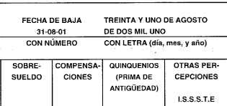
(Imagen que corresponde a un fragmento de la Hoja Única de Servicios, aportada por el Particular, que da cuenta del dato personal que desea rectificar).

El segundo de los documentos aportados es una imagen del historial de cotizaciones del trabajador ante el ISSSTE, el cual contiene las cotizaciones del Particular, cuando se encontró laborando para Servicios Educativos Integrados al Estado de México

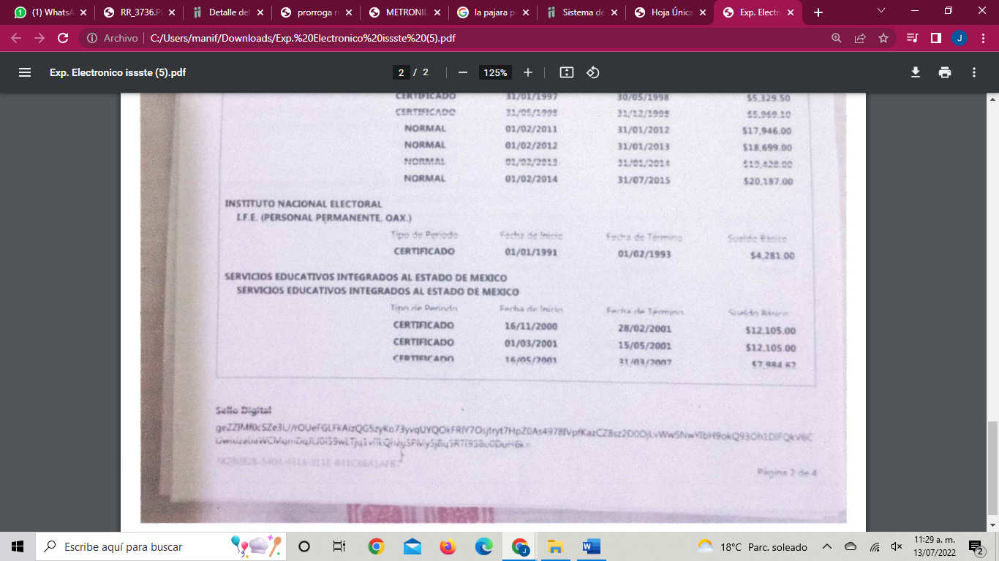
(Imagen que corresponde a un fragmento del historial de cotizaciones reportadas ante el ISSSTE, aportada por el Particular, con el que desea comprobar que su antigüedad se encuentra reconocida ante el ISSSTE, toda vez que se reportaron las contribuciones para estos efectos por parte de Servicios Educativos Integrados al Estado de México).
En este contexto, este Organismo Garante, identificó que, por una parte, el Particular, requirió la rectificación de su antigüedad en la Hoja Única de Ser vicios y el Sujeto Obligado, expresó que la solicitud del Particular se circunscribe a un trámite específico y señaló un conjunto de trámites con los que cuenta, sin especificar el trámite que debe seguir el Recurrente para el caso que nos ocupa, por lo que, al haberse interpuesto el Recurso de Revisión, queda claro que es deseo del Recurrente que la rectificación se realice por esta vía y no por el trámite específico, sin dejar de lado que el Sujeto Obligado a la fecha de resolución no ha indicado cuál es el trámite, los requisitos, ni los procedimiento a seguir.

En seguimiento al proceso que se debe llevar a cabo para la tramitación de un ejercicio de derechos ARCO, este Organismo Garante, abrió el periodo de conciliación a través del Sistema de Acceso, Rectificación, Cancelación y Oposición de Datos Personales del Estado de México (SARCOEM); el Particular no realizó pronunciamiento alguno y el Sujeto Obligado, remitió dos documentos, sin embargo, a través de ellos, no realizó expresión inequívoca para la conciliación, sino que buscó ratificar su respuesta.

Los mismos documentos que fueron expuestos en la etapa de conciliación, fueron remitidos en la etapa de manifestaciones y sirvieron para expresar de manera central, lo siguiente:

- La Hoja Única de Servicios es el documento por medio del cual se proporciona la información sobre el historial laboral del trabajador de SEIEM, con base en la información que se obtiene directamente del expediente del trabajador.
- Es un trámite que debe efectuarse de manera personal por el solicitante y ante la autoridad competente, cumpliendo con las formalidades establecidas por la normatividad, entregando la documentación necesaria para su expedición.
- El trámite debe ser realizado en las oficinas de la Dirección de Administración y Desarrollo de Personal de SEIEM o bien en la Dirección de Servicios Regionalizados o de forma personal, debiendo requisitar el formato de solicitud de expedición de Hoja Única de Servicios y anexando la documentación anteriormente descrita.
- La entrega de la Hoja Única de Servicios se hará de forma personal al propio interesado, previa identificación, o bien, a persona diversa con carta poder para tal efecto.
- Circunstancias que de igual manera deben cumplirse tratándose de una corrección o actualización del documento, en virtud de que el resultado del trámite es el mismo.
- Resulta improcedente a través del ejercicio de derechos ARCO, ya que la rectificación de la Hoja Única de Servicios que solicita consiste en un nuevo procesamiento de datos y, por ende, la modificación de estos al grade de expedir un documento con nueva información y diferente a la que ya ha sido entregada.
- La Hoja Única de Servicios que solicitó, se encuentra debidamente llenada, con la información contenida en el expediente del trabajador.

En este punto el Sujeto Obligado, refirió de nueva cuenta que nos encontramos ante un trámite específico, y que se deben ingresar los mismos documentos que se utilizan para la obtención de la Hoja Única de Servicios, los que afirmó, ya fueron indicados; sin embargo, de la lectura tanto de la respuesta, como del Informe Justificado, no se logran apreciar, pues no señaló de manera particular, el trámite que debe seguir el ciudadana para la obtención de la Rectificación den la Hoja Única de Servicios.

Ahora bien, es necesario reiterar, que, a diferencia del derecho de Acceso a Información Pública, en materia del ejercicio de derechos ARCO, cuando nos encontramos ante un trámite específico, la Ley de Protección de Datos Personales en Posesión de Sujetos Obligados del Estado de México y Municipios, contempla en su artículo 114, que el Particular decidirá la vía por la cual desea ejercer su derecho que en el caso que nos ocupa, es la Rectificación de su Hoja Única de Servicios, por lo que, este Instituto especializado en la protección de los datos personales, cuenta con competencia, en el asunto en estudio, contrario a la afirmación del Sujeto Obligado.

Por lo que es necesario delimitar los alcances del derecho de rectificación, consagrado en la Ley de Protección de Datos Personales en Posesión de Sujetos Obligados del Estado de México y Municipios, que a la letra contempla.

Derecho de Rectificación
Artículo 99. El titular tendrá derecho a solicitar la rectificación de sus datos personales cuando sean inexactos, incompletos, desactualizados, inadecuados o excesivos.

Será el responsable del tratamiento, en términos de los lineamientos que emita el Instituto, quien decidirá cuando la rectificación resulte imposible o exija esfuerzos desproporcionados.

La rectificación podrá hacerse de oficio, cuando el responsable del tratamiento tenga en su posesión los documentos que acrediten la inexactitud de los datos.

Cuando los datos personales hubiesen sido transferidos o remitidos con anterioridad a la fecha de rectificación, dichas rectificaciones deberán hacerse del conocimiento de los destinatarios o encargados, quienes deberán realizar también la rectificación correspondiente.

Del artículo transcrito, se contempla la Rectificación de los datos, cuando sean inexactos, incompletos, desactualizados, inadecuados o excesivos, para lo que se necesita entonces acreditar tales circunstancias, a través de un documento oficial, que contemple el dato correcto, esto es, se requiere acreditar que existe error en el dato personal, para que proceda su rectificación. Así, la controversia versa en que, por una parte, el Sujeto Obligado, afirmó en informe justificado, que la información, es aquella que obra en su expediente y por tanto su baja laboral, fue el treinta y uno de agosto del dos mil uno y por otra parte, el Particular refiere que las cotizaciones que se realizaron ante el ISSSTE, fueron realizadas hasta treinta y uno de marzo del dos mil siete, por lo que, existe una discrepancia en la temporalidad, que impacta de manera directa, en la antigüedad laboral del trabajador y por ello, en sus derechos laborales.

Por tal motivo, este Organismo Garante, advirtió que requería información adicional para actuar con certeza, sin vulnerar los derechos del Particular, pues por una parte, el Responsable, no expresó cual es el trámite a seguir para obtener la rectificación de los datos personales de la Hoja Única de Servicios y por otra, el Particular no aportó elementos indubitables que permitan acreditar que la procedencia del derecho de Rectificación, en el caso que nos ocupa, obedece a que estos fueron plasmados en la Hoja Única de Servicios, de manera inexacta, que estos se encuentran incompletos, desactualizados, inadecuados o son excesivos.

Fue ante este ejercicio de justipreciación de los elementos aportados, que el Instituto de Transparencia, Acceso a la Información Pública y Protección de Datos Personales del Estado de México, requirió a Servicios Educativos Integrados al Estado de México, pronunciarse sobre los siguientes puntos:

1. Indique el periodo laboral que reconoce del Solicitante, en su calidad de trabajador.
2. Remita los documentos que acreditan la última baja del trabajador.
3. Señale el cargo laboral que tenía el Solicitante y el área de adscripción al interior de Servicios Educativos Integrados al Estado de México.
4. Describa el trámite específico para la rectificación del documento que dé cuenta de la antigüedad laboral.
5. Señale los documentos, que deben ser presentados por los Particulares para la realización de los trámites señalados en el punto previo.

Se resalta, que el desahogo de estos puntos permitiría a este Organismo Garante, determinar el periodo reconocido ante Servicios Educativos Integrados al Estado de México, de la antigüedad laboral y así determinar la procedencia de la Rectificación o por otro lado, orientar al Particular a realizar un trámite previo a la obtención del derecho de Rectificación de su Hoja Única de Servicios y así, alcanzar el derecho que desea.

Para estos efectos, se dio un plazo de tres días al Sujeto Obligado para darle atención, sin embargo, transcurrido el periodo, Servicios Educativos al Estado de México, fue omiso en realizar pronunciamiento alguno, incluso, este Organismo Garante, consideró procedente no cerrar la instrucción, para otorgar un plazo adicional al Sujeto Obligado, sin embargo, este omitió realizar pronunciamiento alguno, incluso al cierre de la instrucción.

Entonces se deber recapitular, que nos encontramos las siguientes circunstancias:

- El Responsable del tratamiento, Servicios Educativos Integrados al Estado de México, expresó que nos encontramos ante un trámite específico, pero no refirió ni los documentos requeridos, ni tampoco los pasos y procedimientos a seguir para atender a la pretensión del Particular, que es la rectificación de la fecha de la baja laboral en la Hoja Única de Servicios.
- El Responsable del tratamiento, fue omiso en aportar elementos adicionales para resolver el presente asunto y, por tanto, entorpeció el actuar este Organismo Garante para el ejercicio de un derecho humano.
- El Particular aportó un documento por el cual, buscó acreditar que el dato que se encuentra asentado en su Hoja Única de Servicios le afecta en su antigüedad laboral; sin embargo, no acreditó a través de documentales públicas o bien, documentos con fe pública, que permitan de manera indubitable, determinar la procedencia de la Rectificación.

Ante la ausencia de elementos de convicción para resolver, este Instituto Garante en materia de Protección de los Datos Personales, buscó en el portal de Información Pública de Oficio Mexiquense (IPOMEX), del Sujeto Obligado, para identificar la existencia de un trámite específico para la rectificación de la Hoja Única de Servicios, esto, ante la afirmación realizada por el propio Sujeto Obligado, sin embargo la información no se localizó; se identificó que la información más reciente corresponde al año 2021 y sólo se encuentran cargados dos registros, uno para el ejercicio de derechos ARCO y otro para Solicitud de Acceso a la Información Pública, lo cual, se corrobora con las siguientes imágenes que fueron recuperadas de Portal IPOMEX:

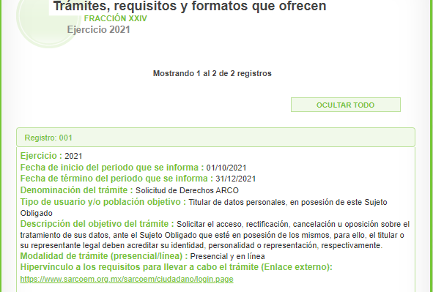
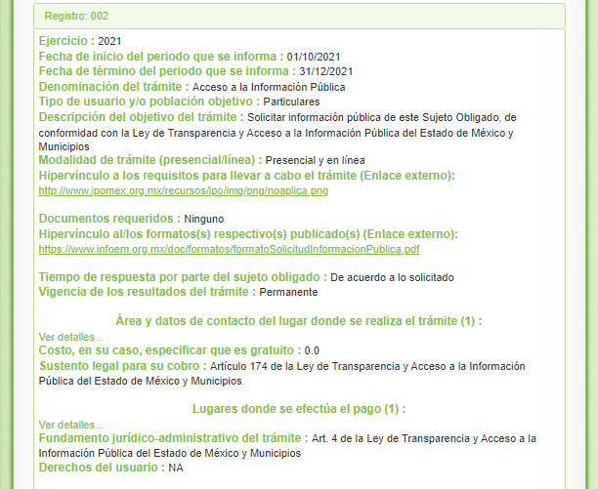
(Información recuperada el trece de julio del dos mil veintidós, a las trece horas con doce minutos)

Ahora bien, no pasa por alto tampoco, que el Particular, ejerció un derecho de Acceso a Datos Personales a través del Sistema de Acceso, Rectificación, Cancelación y Oposición de Datos Personales del Estado de México (SARCOEM); sin embargo, su solicitud, versa sobre un derecho de Rectificación, por lo que, en términos del artículo 134, de la Ley de Protección de Datos Personales en Posesión de Sujetos Obligados del Estado de México y Municipios, este Organismo Garante, se encuentra en todo momento, constreñido a suplir la deficiencia de la queja, sin alterar el contenido original del Recurso de Revisión y por ello, resulta procedente, en todo momento, dar el tratamiento en acomodamiento a la pretensión del Particular, que es el derecho de Rectificación.

Suplencia de la Deficiencia de la Queja
Artículo 134. Durante el procedimiento a que se refiere el presente Capítulo, el Instituto deberá aplicar la suplencia de la queja a favor del titular, siempre y cuando no altere el contenido original del recurso de revisión, ni modifique los hechos o peticiones expuestas en el mismo, así como garantizar que las partes puedan presentar los argumentos y constancias que funden y motiven sus pretensiones.

Ante estos supuestos normativos, que el Sujeto Obligado, debió en todo momento, buscar allegarse de elementos suficientes para dar atención al Particular y no simplemente orientar a un trámite especifico, el cual, además, no fue referido de manera correcta, ni tampoco se hizo entrega del proceso ni procedimiento completo para la obtención de la pretensión. También se identifica que en ningún momento, el Sujeto Obligado requirió al Particular, acreditar el reconocimiento de su antigüedad laboral, ni realizó ningún intento por identificar, si nos encontrábamos ante una rectificación o bien, ante un reconocimiento de antigüedad, pues para ello, el Sujeto Obligado, debió requerir al Particular, acreditar su antigüedad, por lo que, este Organismo Garante, considera que el no otorgar la rectificación, también implicaría una violación a los derechos humanos del ciudadano, máxime de que no se le ha otorgado el trámite correspondiente que debe seguir, por lo que en ese caso, sí se le dejaría en estado de indefensión, pues el Sujeto Obligado no le indica el trámite y este Organismo Garante se lo niega.

Una vez acreditada la procedencia del derecho de Rectificación, aun cuando exista un trámite específico y por otra parte, de que el Sujeto Obligado, nunca le hizo del conocimiento de esto al Particular, sino que únicamente se limitó a señalar la incompetencia de este Organismo Garante para resolver sobre la rectificación de la Hoja Única de Servicios, debemos señalar los alcances del derecho de Rectificación, a la luz de la naturaleza propia de los derechos ARCO.

- La procedencia del derecho de Rectificación, en la tramitación del ejercicio de un derecho ARCO.

La Ley de Protección de Datos Personales en Posesión de Sujetos Obligados del Estado de México y Municipios, contempla requisitos genéricos para la procedencia de todos los derechos ARCO, como lo son:

Artículo 110. La solicitud para el ejercicio de derechos ARCO, deberá contener:
I. El nombre del titular y su domicilio, o cualquier otro medio para recibir notificaciones.
II. Los documentos que acrediten la identidad del titular y en su caso, la personalidad e identidad de su representante.
III. De ser posible, el área responsable que trata los datos personales y ante el cual se presenta la solicitud.
IV. La descripción clara y precisa de los datos personales respecto de los que se busca ejercer alguno de los derechos ARCO, salvo que se trate del derecho de acceso.
V. La descripción del derecho ARCO que se pretende ejercer, o bien, lo que solicita el titular.
VI. Cualquier otro elemento o documento que facilite la localización de los datos personales, en su caso.

Tratándose del requisito de la fracción I, si es el caso del domicilio no se localiza dentro del Estado de México, las notificaciones se efectuarán por estrados.

De manera adicional, el titular podrá aportar pruebas para acreditar la procedencia de su solicitud.

Tratándose de una solicitud de acceso a datos personales se señalará la modalidad en la que el titular prefiere se otorgue éste, la cual podrá ser por consulta directa, copias simples, certificadas, digitalizadas u otro tipo de medio electrónico.

El responsable deberá atender la solicitud en la modalidad requerida por el titular, salvo que exista una imposibilidad física o jurídica que lo limite a reproducir los datos personales en dicha modalidad, en este caso deberá ofrecer otras modalidades de entrega de los datos personales fundando y motivando dicha actuación.

En este sentido, el Particular, acreditó todos los elementos necesarios para iniciar el ejercicio de un derecho ARCO en general, pues entregó su nombre, estableció medio para recibir notificaciones en su correo personal, entregó documento para acreditar la identidad del titular de los datos, expresó el documento sobre el cual, quería ejercer su rectificación al punto que se pronunció el área responsable para realizar el tratamiento de los datos personales (rectificación) y describió el derecho que deseaba ejercer, así como el dato sobre el cual desea la rectificación.

Ahora bien, la ley de datos, en lo específico, la Rectificación contempla lo siguiente, para acreditar su procedencia:
Derecho de Rectificación
Artículo 99. El titular tendrá derecho a solicitar la rectificación de sus datos personales cuando sean inexactos, incompletos, desactualizados, inadecuados o excesivos.

Será el responsable del tratamiento, en términos de los lineamientos que emita el Instituto, quien decidirá cuando la rectificación resulte imposible o exija esfuerzos desproporcionados.

La rectificación podrá hacerse de oficio, cuando el responsable del tratamiento tenga en su posesión los documentos que acrediten la inexactitud de los datos.

Cuando los datos personales hubiesen sido transferidos o remitidos con anterioridad a la fecha de rectificación, dichas rectificaciones deberán hacerse del conocimiento de los destinatarios o encargados, quienes deberán realizar también la rectificación correspondiente

El primer párrafo del artículo 99 antes transcrito contempla el derecho a solicitar la rectificación de sus datos personales cuando sean inexactos, incompletos, desactualizados, inadecuados o excesivos.

Al respecto, el Particular afirmó, que nos encontramos ante datos que son inexactos, toda vez que su antigüedad laboral, es diferente a la que se encuentra contemplada en la Hoja Única de Servicios y para estos efectos, aportó como elemento probatorio, las cotizaciones acreditadas ante el ISSSTE, sin embargo, dicho documento, no puede considerarse con un valor probatorio pleno una imagen digitalizada que en apariencia es una fotografía, que además, es ilegible en fragmentos y no puede ser verificada, por lo que se presume con los alcances de una documental pública en copia simple, para lo cual, es necesario atender a lo contemplado en el Código de Procedimientos Administrativos del Estado de México, que contempla, la validez de estos documentos:

Artículo 61.- La presentación de documentos públicos podrá hacerse con copia simple o fotostática, si el interesado manifestare que carece del original o copia certificada, pero no producirá aquélla ningún efecto si antes del dictado de la resolución respectiva no se exhibiere el documento con los requisitos necesarios para que haga fe en el expediente correspondiente.

Es así, que, al documento aportado, no se le puede dar mayor validez, que la presuntiva de su existencia, toda vez que no convalido a través de la exhibición de documento que de certeza del derecho que consagra, como lo es la acreditación de la antigüedad.

El párrafo segundo del artículo 99, refiere a cuando el responsable, determine que la rectificación resulte imposible o exija esfuerzos desproporcionados, sin embargo, no existió pronunciamiento por parte del Sujeto Obligado, al respecto, sino que por el contrario, refrió la existencia de un trámite para estos efectos, por lo que no se identifica que exija esfuerzos desproporcionados, aun cuando no refirió de manera particular el proceso o procedimiento a seguir del trámite en referencia.

Sobre el párrafo tercero del referido artículo, se señala que “La rectificación podrá hacerse de oficio, cuando el responsable del tratamiento tenga en su posesión los documentos que acrediten la inexactitud de los datos.” Este es el punto trascendental para la emisión de la presente resolución, pues el Sujeto Obligado, no se quiso pronunciar, sobre cuál es la antigüedad que le reconoce al trabajador, toda vez, por una parte, tal como lo afirmó el propio Sujeto Obligado, la información con la que se llena su Hoja Única de Servicios, es aquella con la que cuenta su expediente laboral, por lo que, si bien, aportó algunos elementos en informe justificado, estos no fueron suficientes, por lo que se le requirió información adicional, a la que fue omiso en pronunciarse.
Así, ante la negativa a coadyuvar a la resolución, que este Organismo Garante, contempla la procedencia del derecho, con las salvedades correspondientes, pues, por una parte, el Sujeto Obligado no demostró las excepciones o las causas por las cuales la Rectificación no es procedente, y por la otra, tenemos que el Particular, no acreditó con documentales que den certeza, de que los datos que se encuentran asentados en la Hoja Única de Servicios, es información inexacta.

Este párrafo indica, que incluso, en caso de que Servicios Educativos Integrados al Estado de México, advierta la antigüedad laboral, por el plazo planteado por el Solicitante, deberá hacer la corrección de oficio, es entonces, que, una vez acreditada tal antigüedad por documental emitida por autoridad competente, el Sujeto Obligado, deberá corregirla en la Hoja Única de Servicios del Particular.

Por último, el cuarto párrafo del artículo 99 en referencia contempla, que cuando los datos personales hubiesen sido transferidos o remitidos con anterioridad a la fecha de rectificación, dichas rectificaciones deberán hacerse del conocimiento de los destinatarios o encargados, quienes deberán realizar también la rectificación correspondiente, es entonces, que en caso de el Particular, ya tenga reconocida la antigüedad, el Sujeto Obligado que reconoció el derecho de rectificación, deberá informar incluso a otras autoridades, sobre el reconocimiento de la misma, para que esta se realice en otros documentos, es por ello, que si alguna autoridad competente, ya reconoció la rectificación del dato y el reconocimiento de la antigüedad laboral, bastará con ello, para que Servicios Educativos Integrados al Estado de México, corrija la Hoja Única de Servicios.

Ahora bien, en un correcto ejercicio dialéctico, también se analiza si se actualiza alguna causal de improcedencia para el ejercicio del derecho de Rectificación y por ello, se reproduce el artículo 117 de la Ley de Protección de Datos Personales en Posesión de Sujetos Obligados del Estado de México y Municipios, que contempla:

Improcedencia de los derechos ARCO
Artículo 117. Las únicas causas en las que el ejercicio de los derechos ARCO no será procedente son
I. Cuando el titular o su representante no estén debidamente acreditados para ello.
II. Cuando los datos personales no se encuentren en posesión del responsable.
III. Cuando exista un impedimento legal.
IV. Cuando se lesionen los derechos de un tercero.
V. Cuando se obstaculicen actuaciones judiciales o administrativas.
VI. Cuando exista una resolución de autoridad competente que restrinja el acceso a los datos personales o no permita la rectificación, cancelación u oposición de los mismos.
VII. Cuando la cancelación u oposición haya sido previamente realizada.
VIII. Cuando el responsable no sea competente.
IX. Cuando sean necesarios para proteger intereses jurídicamente tutelados del titular.
X. Cuando sean necesarios para dar cumplimiento a obligaciones legalmente adquiridas por el titular.

La improcedencia a que se refiere este artículo podrá ser parcial si una parte de los datos solicitados no encuadra en alguna de las causales antes citadas, en cuyo caso los responsables efectuarán parcialmente el acceso, rectificación, cancelación y oposición requerida por el titular.

En cualquiera de los supuestos mencionados en este artículo, el administrador analizará el caso y emitirá una respuesta fundada y motivada, la cual deberá notificarse al solicitante a través de la Unidad de Transparencia en el plazo de hasta veinte días al que se refiere el artículo 108 de la presente Ley.

En las respuestas a las solicitudes de derechos ARCO, las Unidades de Transparencia deberán informar al solicitante del derecho y plazo que tienen para promover el recurso de revisión.

En el caso que nos ocupa, el titular de los datos, está acreditado para ello, los datos se encuentran en posesión del Responsable, no se identificó un impedimento legal para la rectificación, no se lesionan derecho de terceros, no se obstaculizan actuaciones judiciales o administrativas, no existe resolución de autoridad competente que restrinja el derecho de rectificación, ya se acreditó la competencia del Sujeto Obligado, la rectificación sirve para proteger los intereses del titular por lo que tampoco se actualiza la fracción IX y tampoco nos encontramos en ejercicio de cancelación de datos personales, a la oposición o bien, tampoco son necesarios para dar cumplimiento a obligaciones legalmente adquiridas por el titular.

Además, se encontraron elementos de procedencia y no se actualizaron elementos para determinar la improcedencia o sobreseimiento del presente recurso de revisión, por lo que, lo procedente, es ordenar la Rectificación con las propias limitaciones indicadas por este Organismo Garante.

No se omite precisar, que de la revisión de la legislación aplicable al Sujeto Obligado, se advirtió que este cuenta con las facultades para el reconocimiento de la antigüedad laboral y por tanto, para convalidar el dato correcto que debe ser asentado en la Hoja Única de Servicios, sin embargo, no se identifica que sea el único medio para acreditar esta condición laboral, sino que existen documentales, como lo pueden ser los recibos de nómina o cualquier otro documento, que sirva para acreditar que el trabajador tiene derecho a la rectificación y en el último de los casos, existen tribunales y otro tipo de autoridades, que pueden dar el reconocimiento de este dato, que se traduce en un derecho laboral, por lo que, existen medios idóneos para comprobar este dato.

Se debe precisar que este Organismo Garante, no se encuentra facultado para pronunciarse sobre derechos laborales, por lo que no debe dejarse de lado que la procedencia de la rectificación implica la acreditación de un dato personal incorrecto; sin embargo se encontró que el Sujeto Obligado en quien tiene en sus archivos los documentos que acreditan la antigüedad del trabajador, de acuerdo con lo siguiente:

Servicios Educativos Integrados al Estado de México, fue creado y se encuentra regido por la “LEY QUE CREA EL ORGANISMO PUBLICO DESCENTRALIZADO DENOMINADO SERVICIOS EDUCATIVOS INTEGRADOS”, disposición legal que en su artículo 24, contempla que todos los conflictos que se susciten con motivo de las relaciones laborales serán resueltos por los Tribunales locales con apego a las leyes estatales.

Por lo tanto, la ley que le es aplicable a aquellos servidores públicos que prestan servicio a través de Servicios Educativos al Estado de México, deben resolver sus situaciones laborales, en términos de la “LEY DEL TRABAJO DE LOS SERVIDORES PUBLICOS DEL ESTADO Y MUNICIPIOS”, que en su artículo 1°, párrafo segundo, contempla que, se regulan por esta ley las relaciones de trabajo entre los organismos descentralizados y sus servidores públicos.

El artículo 108, párrafo segundo, fracción III, de la Ley Laboral aplicable, contempla la definición de antigüedad:
“ARTÍCULO 108.…
Para los efectos de esta ley se entiende como:
I al II…
III. Antigüedad, el tiempo efectivo de servicios prestados en cualquier institución pública, cuya relación laboral se rija por la presente ley. La antigüedad no se perderá por encontrarse en el desempeño de un cargo de elección popular, comisión sindical o puesto de confianza.
…”

ARTÍCULO 221.- El Tribunal o la Sala eximirán de la carga de la prueba al servidor público, cuando por otros medios esté en posibilidad de llegar al conocimiento de los hechos, salvo lo relativo al reclamo de tiempo extraordinario. Para tal efecto, requerirá a las instituciones públicas o dependencias, organismos descentralizados, fideicomisos de carácter Estatal y Municipal, para que exhiban los documentos que, de acuerdo a esta ley, tienen la obligación legal de conservar, bajo el apercibimiento de que de no presentarlos, se presumirán ciertos los hechos alegados por el servidor público. En todo caso, corresponderá a las instituciones públicas o dependencias probar su dicho cuando exista controversia sobre:
I. Fecha de ingreso del servidor público;
II. Antigüedad del servidor público;
III. Faltas de asistencia del servidor público;
IV. Causa de rescisión de la relación de trabajo;
V. Terminación de la relación o contrato de trabajo por tiempo u obra determinados;
VI. Constancia de haber dado aviso por escrito al servidor público de la fecha y causa de su rescisión;
VII. Nombramiento o contrato de trabajo;
VIII. Duración de la Jornada de trabajo, salvo se trate de servidores públicos de confianza;
IX. Pagos de días de descanso;
X. Disfrute y pago de las vacaciones; y
XI. Monto de pago de sueldos e incorporación y pago de cuotas al Instituto de Seguridad Social del Estado de México y Municipios, y demás prestaciones que se establezcan en la presente ley.
En todos los casos, la carga de la prueba corresponderá al servidor público cuando se trate de acreditar el tiempo extraordinario laborado.
(Énfasis añadido)

De la normatividad transcrita, se precisa que la autoridad que tiene en su poder los documentos que acreditan la antigüedad del trabajador es la institución pública que funge como patrón, para el caso que nos ocupa, Servicios Educativos Integrados al Estado de México, y por otra parte, el trabajador también cuenta con una copia de los mismo, quien debe tener documentos originales que permitan validar su ingreso y egreso.

- Requisitos, Plazos y Procedimientos para realizar la Rectificación de la Hoja Única de Servicios.

Se identifica que la Ley de Protección de Datos Personales en Posesión de Sujetos Obligados del Estado de México y Municipios contempla en su artículo 137, párrafo segundo, que este Organismo Garante debe de fijar los plazos y términos para el cumplimiento de las resoluciones, en los siguientes términos:

Sentido de las resoluciones
Artículo 137. Las resoluciones del Instituto podrán:
I. Sobreseer o desechar el recurso de revisión por improcedente.
II. Confirmar la respuesta del responsable.
III. Revocar o modificar la respuesta del responsable.
IV. Ordenar el acceso, rectificación, cancelación u oposición de los datos personales, en caso de omisión del responsable.

Las resoluciones establecerán, en su caso, los plazos y términos para su cumplimiento y los procedimientos para asegurar su ejecución. Los responsables deberán informar al Instituto el cumplimiento de sus resoluciones en un plazo no mayor a tres días hábiles contados a partir de aquel en que se hubiera dado cumplimiento a la resolución.

Ante la falta de resolución por parte del Instituto se entenderá confirmada la respuesta del responsable.

Cuando el Instituto determine durante la sustanciación del recurso de revisión que se pudo haber incurrido en una probable responsabilidad por el incumplimiento a las obligaciones previstas en la presente Ley y demás disposiciones que resulten aplicables en la materia, deberán hacerlo del conocimiento del órgano interno de control o de la instancia competente del responsable para que ésta inicie, en su caso, el Procedimiento de Responsabilidad respectivo.

Es entonces que este Instituto cuneta con atribuciones para resolver en materia del ejercicio de derechos ARCO y al momento de la resolución, establecer los plazos, términos y procedimientos, para la ejecución del derecho consagrado.

A esta altura, se debe resaltar que se desconoce si el Particular cuenta con los documentos que sirvan para acreditar que el dato se encuentra indebidamente asentado en la Hoja Única de Servicios y por tanto debe ser modificado, o por otro lado, le falta realizar trámites adicionales para obtener los documentos en original o en copia certificada, para acreditar que trabajó durante todo el plazo por el cual el requiere que se haga la rectificación y en ese sentido, toda vez que es el propio SEIEM, quien cuenta con esa facultad para entregar esos documentos.

Ahora bien, el Particular, señaló como domicilio uno localizado fuera de la circunscripción territorial del Estado de México, lo cual, no puede ser contemplado para efectos de notificación, en términos del artículo 25, fracción II, del Código de Procedimientos Administrativos del Estado de México, que contempla que cuando se tenga un domicilio físico, fuera del territorio, esta notificación será por edictos.

Es entonces, que el procedimiento indicado a seguir será el siguiente:

- El Sujeto Obligado, deberá expedir un documento en el plazo de diez días a partir de la notificación de la resolución y notificarlo a través del Sistema de Acceso, Rectificación, Cancelación y Oposición de Datos Personales del Estado de México (SARCOEM), así como a través del correo electrónico aportado por el Particular, en donde exprese lo siguiente:
  - Lugar, fecha y horario de atención, así como indicar si es necesario concertar cita previa.
  - Datos de contacto como lo son número telefónico y correo electrónico.
  - Medidas sanitarias a considerar por parte del Particular, al momento de acudir a las oficinas, así como la comunicación de las medidas adoptadas por parte del Sujeto Obligado en la fecha de la asistencia del Particular.
  - Medios indispensables para acreditar su identidad, que no podrán exceder a las contempladas en términos del artículo 2.5 Bis del Código Civil del Estado de México, en calidad del Titular del Dato Personal, que desea sea Rectificado.
  - Deberá señalar los documentos con los cuales, el Particular puede acreditar la procedencia de su derecho de rectificación.

- El Particular, deberá acudirá a las oficinas señaladas en el numeral 1 y presentarse con los documentos indicados por el Responsable del Tratamiento, así como con documento, que pruebe que el dato personal asentado en la Hoja Única de Servicios es inexacto o se encuentra desactualizado y para ello, deberá exhibir prueba documental pública en original o copia certificada, expedida por autoridad competente, que contenga el dato personal de la fecha que deba ser asentada en la Hoja Única de Servicios, en el apartado “Fecha de baja” o bien, que permita acreditar que laboró la temporalidad que desea convalidar el Particular.
- El Particular, podrá acudir a realizar la rectificación, al momento en el que se le notifique por parte del Sujeto Obligado, los elementos suficientes, contempladas en el numeral 1, y se le otorgará un PLAZO RAZONABLE, por parte del Sujeto Obligado, a partir de la fecha de la notificación para realizar el trámite de la rectificación en términos del artículo 118, de la Ley de Protección de Datos Personales Vigente en la Entidad.
- Una vez cumplida la resolución, el Responsable de Tratamiento, tendrá tres días, para hacerlo del conocimiento de este Organismo Garante a través del Sistema de Acceso, Rectificación, Cancelación y Oposición de Datos Personales del Estado de México (SARCOEM), de conformidad al artículo 137, párrafo segundo de la Ley en la materia.
- En caso de que el Particular, no acuda en el plazo indicado en el numeral 3, el Responsable del Tratamiento, deberá hacerlo del conocimiento de este Instituto de Transparencia, Acceso a la Información, Pública y Protección de Datos Personales del Estado de México y Municipios, a través del Sistema de Acceso, Rectificación, Cancelación y Oposición de Datos Personales del Estado de México (SARCOEM), en un plazo de tres días hábiles al término del plazo señalado.

En caso de que el Particular, no pueda acreditar el reconocimiento de su antigüedad por parte de autoridad competente, se dejan a salvo sus derechos, para que realice los trámites o juicios correspondientes y pueda incluso, ejercer el derecho de Rectificación en una fecha posterior.

SEXTO. Decisión.

Con fundamento en el artículo 137, fracción III, de la Ley de Protección de Datos Personales en Posesión de Sujetos Obligados del Estado de México y Municipios y 186, fracción III, de la Ley de Transparencia y Acceso a la Información Pública del Estado de México y Municipios, este Instituto considera procedente REVOCAR la respuesta otorgada por Servicios Educativos Integrados al Estado de México, a efecto de que:

- Rectifique la Hoja Única de Servicios expedida en beneficio del Recurrente, que señala la baja laboral al treinta y uno de agosto de dos mil uno y sea corregido, por el dato aportado por la autoridad competente, previa acreditación de su identidad y del error en el dato personal.

Para la realización del trámite, el Sujeto Obligado y el Particular, deberá adecuar su actuación a lo planteado en el Considerando Quinto.

Términos de la Resolución para conocimiento del Particular.

Este Instituto Garante, determinó procedente REVOCAR la respuesta del Sujeto Obligado, para que realice la corrección del dato personal, requerido, siempre y cuando, Usted pueda acreditar previamente, que su dato personal es incorrecto o inexacto con los documentos que el Sujeto Obligado le indique.

La labor del INFOEM, es apoyar a la población para acceder a la información pública y garantizar la protección de sus datos personales.

SÉPTIMO. Vista a la Contraloría Interna y Órgano de Control y Vigilancia.

Ahora bien, de la revisión de las constancias que obran en el expediente, se logra advertir que el Sujeto Obligado, fue omiso al responder a un Requerimiento de Información Adicional, realizado por este Organismo Garante, para mejor proveer, lo que constituye una violación a la Ley de Protección de Datos Personales en Posesión de Sujetos Obligados del Estado de México y Municipios, que en su artículo 165, fracción XVI, contempla que serán causas de responsabilidad administrativa de las y los servidores públicos obstruir actos de verificación, así como el ejercicio de las facultades del Instituto previstas en esta Ley.

Es en este orden de ideas, que se identifica que este Instituto, garante de la protección de los datos personales, cuenta con las siguientes facultades, de allegarse a elementos de prueba, necesarios para resolver y en contraposición, les generan obligaciones a los Responsables del Tratamiento, a atender a los requerimientos y permitir el Acceso a los sistemas y bases de datos personales de los Sujetos Obligados:

Obligación de atender requerimientos del Instituto
Artículo 125. El titular, su representante, el responsable o cualquier autoridad deberán atender los requerimientos de información en los plazos y términos que el Instituto establezca, de conformidad con la Ley General.

Cuando el titular, el responsable, el administrador o cualquier autoridad se niegue a atender o cumplimentar los requerimientos, solicitudes de información y documentación, emplazamientos, citaciones o diligencias notificadas por el Instituto o facilitar la práctica de las diligencias que hayan sido ordenadas o entorpezca las actuaciones del Instituto, tendrán por perdido su derecho para hacerlo valer en algún otro momento del procedimiento y el Instituto tendrá por ciertos los hechos materia del procedimiento y resolverá con los elementos que disponga.

Pruebas admisibles en los Medios de Impugnación
Artículo 126. En la sustanciación de los recursos de revisión las partes podrán ofrecer las pruebas siguientes:
I. La documental pública.
II. La documental privada.
III. La inspección.
IV. La pericial.
V. La testimonial.
VI. La confesional, excepto tratándose de autoridades.
VII. Las imágenes fotográficas, páginas electrónicas, escritos y demás elementos aportados por la ciencia y tecnología.
VIII. La presuncional legal y humana.
El Instituto podrá allegarse de los medios de prueba que considere necesarios, sin más limitación que las establecidas en la ley.

Facultad del Instituto para Allegarse de Pruebas
Artículo 135. El Instituto tendrá acceso a la información contenida en los sistemas y bases de datos personales de los responsables que resulte indispensable para resolver el recurso.

Dicha información deberá ser mantenida con carácter confidencial y no estará disponible en el expediente.

Atención de requerimientos por parte de autoridades
Artículo 149. Las autoridades del Estado deberán atender los requerimientos del Instituto, brindar auxilio y coadyuvar con las investigaciones, manteniendo confidencialidad de las actuaciones correspondientes.

Sobre el particular, si bien, la presente resolución no tiene por objetivo investigar y determinar posibles violaciones al ejercicio de los derechos ARCO, toda vez que este Organismo Autónomo, advirtió la posible publicación de información susceptible de clasificarse como confidencial, se considera procedente dar vista al Contralor Interno y Titular del Órgano de Control y Vigilancia de este Instituto. En ese contexto, el artículo 165, párrafo segundo, de la Ley de Protección de Datos Personales en Posesión de Sujetos Obligados del Estado de México y Municipios, establece las responsabilidades que se finquen, serán a través de autoridad competente, previa promoción del fincamiento por parte del Instituto. En ese sentido, de conformidad con lo previsto en el artículo 165, fracción XVV, de dicho ordenamiento, son causas de responsabilidad administrativa, obstruir el ejercicio de las facultades del Instituto previstas en esta Ley.

Por lo expuesto y fundado, este Pleno:

R E S U E L V E

PRIMERO. Se REVOCA la respuesta entregada por Servicios Educativos Integrados al Estado de México a la solicitud 00002/SEIEM/AD/2022 por resultar PARCIALMENTE FUNDADAS las razones o motivos de inconformidad hechos valer por la Recurrente en el Recurso de Revisión 01931/INFOEM/AD/RR/2022, en términos de los considerandos QUINTO y SEXTO de la presente Resolución.

SEGUNDO. Se ORDENA a Servicios Educativos Integrados del Estado de México, a efecto de que:

- Rectifique la Hoja Única de Servicios expedida en beneficio del Recurrente, que señala la baja laboral al treinta y uno de agosto de dos mil uno y sea corregido, por el dato correspondiente.

Para la realización del trámite, el Sujeto Obligado y el Particular, deberán adecuarse a lo siguiente, en términos de lo contemplado en el artículo 137, párrafo segundo de la Ley de Protección de Datos Personales en Posesión de Sujetos Obligados del Estado de México y Municipios:

- El Sujeto Obligado, deberá expedir un documento en el plazo máximo de diez días hábiles a partir de la notificación de la resolución y notificarlo a través del Sistema de Acceso, Rectificación, Cancelación y Oposición de Datos Personales del Estado de México (SARCOEM), así como a través del correo electrónico aportado por el Particular, en donde exprese lo siguiente:
  - Lugar, fecha y horario de atención, así como indicar si es necesario concertar cita previa.
  - Datos de contacto, número telefónico y correo electrónico.
  - Medidas sanitarias a considerar por parte del Particular, al momento de acudir a las oficinas, así como la comunicación de las medidas adoptadas por parte del Sujeto Obligado en la fecha de la asistencia del Particular.
  - Medios indispensables para acreditar su identidad, que no podrán exceder a las contempladas en términos del artículo 2.5 Bis del Código Civil del Estado de México, en calidad del Titular del Dato Personal, que desea sea Rectificado.
  - Deberá señalar los documentos con los cuales, el Particular puede acreditar la procedencia de su derecho de rectificación.

- El Particular, deberá acudirá a las oficinas señaladas en el numeral 1 y presentarse con los documentos indicados por el Responsable del Tratamiento, así como con documento, que pruebe que el dato personal asentado en la Hoja Única de Servicios es inexacto o se encuentra desactualizado y para ello, deberá exhibir prueba documental pública, que contenga el dato personal de la fecha que deba ser asentada en la Hoja Única de Servicios, en el apartado “Fecha de baja” o bien, que permita acreditar que laboró la temporalidad que desea convalidar el Particular, de conformidad con lo que establezca el Sujeto Obligado.
- El Particular, podrá acudir a realizar la rectificación, al momento en el que se le notifique por parte del Sujeto Obligado, los elementos suficientes, contempladas en el numeral 1, y se le otorgará un plazo razonable, por parte del Sujeto Obligado, a partir de la fecha de la notificación para realizar el trámite de la rectificación en términos del artículo 118, de la Ley de Protección de Datos Personales Vigente en la Entidad.
- Una vez cumplida la resolución, el Responsable del Tratamiento, tendrá tres días hábiles, para hacerlo del conocimiento de este Organismo Garante a través del Sistema de Acceso, Rectificación, Cancelación y Oposición de Datos Personales del Estado de México (SARCOEM), de conformidad al artículo 137, párrafo segundo de la Ley en la materia.
- En caso de que el Particular, no acuda en el plazo indicado en el numeral 3, el Responsable del Tratamiento, deberá hacerlo del conocimiento de este Instituto de Transparencia, Acceso a la Información, Pública y Protección de Datos Personales del Estado de México y Municipios, a través del Sistema de Acceso, Rectificación, Cancelación y Oposición de Datos Personales del Estado de México (SARCOEM), en un plazo de tres días hábiles al término del plazo señalado.

TERCERO. NOTIFÍQUESE la presente resolución al Titular de la Unidad de Transparencia del Sujeto Obligado a través del Sistema de Acceso, Rectificación Cancelación y Oposición de Datos Personales del Estado de México (SARCOEM), para que conforme al artículo 137, segundo párrafo y 141 de la Ley de Protección de Datos Personales en Posesión de Sujetos Obligados del Estado de México y Municipios, dé cumplimiento a lo ordenado en los plazos establecidos en el Resolutivo Segundo y notifique el cumplimiento de la presente resolución.

CUARTO. NOTIFÍQUESE al Recurrente la presente Resolución a través del Sistema de Acceso, Rectificación Cancelación y Oposición de Datos Personales del Estado de México (SARCOEM), así como a través del correo electrónico señalado por el Particular para estos fines; asimismo, se hace de su conocimiento que de conformidad con lo establecido en el artículo 142 de la Ley de Protección de Datos Personales en Posesión de Sujetos Obligados del Estado de México y Municipios podrá promover el Juicio de Amparo, en términos de las leyes aplicables.

QUINTO. Con fundamento en lo dispuesto en el artículo 165 de la Ley de Protección de Datos Personales en Posesión de Sujetos Obligados del Estado de México y Municipios, gírese oficio al Contralor Interno y Titular del Órgano de Control y Vigilancia de este Instituto con la finalidad de que actúe en razón de su competencia, en términos de lo dispuesto en el Considerando SÉPTIMO de la presente Resolución.

ASÍ LO RESUELVE, POR UNANIMIDAD DE VOTOS, EL PLENO DEL INSTITUTO DE TRANSPARENCIA, ACCESO A LA INFORMACIÓN PÚBLICA Y PROTECCIÓN DE DATOS PERSONALES DEL ESTADO DE MÉXICO Y MUNICIPIOS, CONFORMADO POR LOS COMISIONADOS JOSÉ MARTÍNEZ VILCHIS, MARÍA DEL ROSARIO MEJÍA AYALA, SHARON CRISTINA MORALES MARTÍNEZ, LUIS GUSTAVO PARRA NORIEGA Y GUADALUPE RAMÍREZ PEÑA; EN LA VIGÉSIMA OCTAVA SESIÓN ORDINARIA, CELEBRADA EL DIEZ DE AGOSTO DE DOS MIL VEINTIDÓS, ANTE EL SECRETARIO TÉCNICO DEL PLENO ALEXIS TAPIA RAMÍREZ.

